LAPORAN TUGAS PROJECT
MATA KULIAH BASIS DATA
SISTEM MANAJEMEN PERPUSTAKAAN



Kelompok A:
- Nailah Khusnul Masitha Siregar (K1D024049)
- Talenta Nusantara Wijaya (K1D024057)
- Salsabella Setya Choerunissa (K1D024060)
- Raditya Akbar Firdaus (K1D024063)
- Bimo Rahman Hafidz (K1D024069)

KEMENTERIAN PENDIDIKAN TINGGI, SAINS, DAN TEKNOLOGI
UNIVERSITAS JENDERAL SOEDIRMAN
FAKULTAS MATEMATIKA DAN ILMU PENGETAHUAN ALAM
S1 STATISTIKA
2026

DAFTAR ISI

DAFTAR ISI I
BAB I 1
PENDAHULUAN 1
1.1 Latar Belakang 1
1.2 Rumusan Masalah 2
1.3 Tujuan 2
1.4 Manfaat 2
BAB II 3
ANALISIS KEBUTUHAN 3
2.1 Analisis Kebutuhan Sistem 3
2.2 Identifikasi Pengguna Sistem 6
BAB III 7
PERANCANGAN 7
3.1 Perancangan Basis Data 7
3.2 ERD 13
3.3 Normalisasi 13
3.4 Data Dictionary 17
BAB IV 22
IMPLEMENTASI 22
4.1 Script SQL DDL 22
4.2 Script SQL DML 25
BAB V 30
PENGUJIAN QUERY 30
5.1 QUERY SQL 30
5.2 VIEW 38
5.3 STORED PROCEDURE 39
5.4 TRIGGER 42
5.5 FUNCTION 43
BAB VI 46
PENUTUP 46
6.1 Kesimpulan 46
6.1 Saran 46
LAMPIRAN 47

BAB I

PENDAHULUAN

Latar Belakang
Perpustakaan merupakan salah satu sarana penting yang berperan dalam mendukung kegiatan pendidikan, penelitian, serta pengembangan ilmu pengetahuan. Keberadaan perpustakaan tidak hanya berfungsi sebagai tempat penyimpanan koleksi buku, tetapi juga sebagai pusat informasi yang menyediakan berbagai sumber pengetahuan bagi masyarakat. Seiring dengan perkembangan teknologi informasi dan meningkatnya kebutuhan pengguna terhadap akses informasi yang cepat dan akurat, perpustakaan dituntut untuk mampu memberikan layanan yang efektif, efisien, dan terorganisir dengan baik.
Namun, dalam praktiknya masih banyak perpustakaan yang melakukan pengelolaan data secara manual atau menggunakan sistem yang belum terintegrasi. Pengelolaan data anggota, data buku, proses peminjaman, pengembalian, reservasi, hingga pencatatan denda sering kali dilakukan dengan pencatatan sederhana menggunakan buku atau spreadsheet. Cara tersebut memiliki berbagai kelemahan, seperti tingginya risiko kesalahan pencatatan, duplikasi data, kehilangan data, serta kesulitan dalam melakukan pencarian informasi. Selain itu, proses pembuatan laporan juga memerlukan waktu yang cukup lama karena petugas harus mengumpulkan dan merekap data secara manual.
Permasalahan lain yang sering terjadi adalah kesulitan dalam memantau ketersediaan buku dan status peminjaman. Petugas sering mengalami kendala dalam mengetahui apakah suatu buku sedang dipinjam, tersedia di rak, atau telah direservasi oleh anggota lain. Kondisi ini dapat menghambat pelayanan kepada pengguna perpustakaan. Di sisi lain, pengelolaan data penulis, penerbit, kategori buku, dan lokasi penyimpanan buku juga menjadi semakin kompleks seiring bertambahnya jumlah koleksi yang dimiliki perpustakaan.
Proses pengembalian buku juga menjadi salah satu aspek yang memerlukan perhatian khusus. Dalam sistem yang masih dilakukan secara manual, keterlambatan pengembalian buku sering kali sulit dipantau sehingga perhitungan denda menjadi kurang akurat. Akibatnya, perpustakaan dapat mengalami kesulitan dalam menegakkan aturan peminjaman dan menjaga kedisiplinan anggota. Selain itu, tidak adanya sistem yang mampu mengelola reservasi buku secara otomatis dapat menyebabkan ketidakteraturan dalam proses peminjaman, terutama ketika permintaan terhadap suatu buku cukup tinggi.
Untuk mengatasi berbagai permasalahan tersebut, diperlukan suatu Sistem Manajemen Perpustakaan berbasis database yang mampu mengintegrasikan seluruh aktivitas perpustakaan dalam satu sistem yang terstruktur. Sistem ini dirancang untuk mengelola data anggota, petugas, buku, kategori buku, penulis, penerbit, rak penyimpanan, transaksi peminjaman, pengembalian, reservasi, serta pengelolaan denda secara terpusat. Dengan memanfaatkan basis data relasional, seluruh data dapat disimpan secara konsisten, aman, dan mudah diakses ketika diperlukan.
Penerapan sistem manajemen perpustakaan berbasis database juga memungkinkan berbagai proses bisnis dilakukan secara otomatis, seperti pengurangan stok buku saat terjadi peminjaman, penambahan stok ketika buku dikembalikan, perhitungan denda keterlambatan, hingga pengelolaan reservasi buku. Selain meningkatkan efisiensi kerja petugas, sistem ini juga dapat membantu menghasilkan laporan yang lebih cepat, akurat, dan relevan sebagai dasar pengambilan keputusan dalam pengelolaan perpustakaan.
Berdasarkan uraian tersebut, perancangan Sistem Manajemen Perpustakaan berbasis database menjadi solusi yang tepat untuk meningkatkan kualitas pengelolaan data dan pelayanan perpustakaan. Sistem yang terintegrasi diharapkan mampu mengatasi berbagai permasalahan yang muncul pada pengelolaan secara manual sekaligus mendukung terciptanya layanan perpustakaan yang lebih modern, efektif, dan efisien.

Rumusan Masalah
- Bagaimana merancang basis data yang mampu mengelola seluruh aktivitas perpustakaan secara terintegrasi?
- Bagaimana mengimplementasikan relasi antar data anggota, buku, petugas, peminjaman, pengembalian, dan reservasi?
- Bagaimana menerapkan fitur otomatis seperti perhitungan denda dan pengelolaan stok buku?
- Bagaimana menghasilkan laporan yang mendukung pengelolaan perpustakaan?

1.3 Tujuan
- Merancang sistem basis data perpustakaan yang terstruktur.
- Mengelola data anggota, petugas, buku, penulis, penerbit, dan kategori buku.
- Mengelola transaksi peminjaman, pengembalian, reservasi, dan denda.
- Menyediakan laporan yang mendukung pengambilan keputusan dalam pengelolaan perpustakaan.

1.4 Manfaat
- Meningkatkan efisiensi pengelolaan data
- Mempercepat pelayanan kepada anggota
- Mempermudah proses administrasi
- Mengurangi kesalahan pencatatan
- Mempermudah pencarian informasi baru
- Mempermudah proses peminjaman dan reservasi

BAB II

ANALISIS KEBUTUHAN

2.1 Analisis Kebutuhan Sistem
Analisis kebutuhan sistem dilakukan untuk mengidentifikasi kebutuhan yang harus dipenuhi oleh Sistem Manajemen Perpustakaan agar mampu mendukung seluruh proses bisnis yang berlangsung di perpustakaan. Berdasarkan hasil analisis, sistem harus mampu mengelola data master, transaksi, serta menghasilkan informasi yang dibutuhkan oleh petugas dan pihak pengelola perpustakaan secara cepat dan akurat.
Sistem yang dirancang berfungsi untuk mengintegrasikan seluruh aktivitas perpustakaan ke dalam satu basis data terpusat. Dengan adanya sistem ini, pengelolaan data anggota, buku, petugas, peminjaman, pengembalian, reservasi, dan denda dapat dilakukan secara lebih efektif dibandingkan dengan metode pencatatan manual. Selain itu, sistem juga harus mampu menjaga konsistensi dan integritas data melalui penerapan relasi antar tabel, constraint, trigger, stored procedure, dan function.

2.1.1 Kebutuhan Data
Sistem membutuhkan beberapa data utama yang digunakan dalam operasional perpustakaan, yaitu:
1.Data Anggota
Data anggota digunakan untuk menyimpan informasi pengguna perpustakaan yang dapat melakukan peminjaman buku. Informasi yang disimpan meliputi identitas anggota, alamat, nomor telepon, email, tanggal pendaftaran, dan status keanggotaan.
2.Data Petugas
Data petugas digunakan untuk menyimpan informasi petugas yang bertugas mengelola transaksi perpustakaan. Data yang disimpan meliputi nama petugas, username, password, dan level akses.
3.Data Buku
Data buku digunakan untuk menyimpan informasi seluruh koleksi perpustakaan, seperti judul buku, ISBN, tahun terbit, stok buku, kategori, penulis, penerbit, dan lokasi rak penyimpanan.
4.Data Kategori Buku
Data kategori digunakan untuk mengelompokkan buku berdasarkan bidang ilmu atau jenis koleksi tertentu sehingga memudahkan proses pencarian.
5.Data Penulis
Data penulis digunakan untuk menyimpan informasi mengenai penulis buku yang terdapat dalam koleksi perpustakaan.
7.Data Penerbit
Data penerbit digunakan untuk menyimpan informasi penerbit yang menerbitkan buku-buku dalam koleksi perpustakaan.
8.Data Rak Buku
Data rak digunakan untuk menentukan lokasi fisik penyimpanan buku di perpustakaan.
9.Data Peminjaman
Data peminjaman digunakan untuk mencatat transaksi peminjaman buku yang dilakukan oleh anggota.
10.Data Detail Peminjaman
Data detail peminjaman digunakan untuk mencatat buku-buku yang dipinjam dalam setiap transaksi peminjaman.
11.Data Pengembalian
Data pengembalian digunakan untuk mencatat pengembalian buku oleh anggota.
12.Data Denda
Data denda digunakan untuk mencatat sanksi keterlambatan pengembalian buku.
13.Data Reservasi
Data reservasi digunakan untuk mencatat pemesanan buku yang dilakukan anggota ketika stok buku sedang tidak tersedia.

2.1.2 Kebutuhan Fungsional
Kebutuhan fungsional merupakan layanan atau fungsi yang harus dapat dilakukan oleh sistem
- Pengelolaan Data Master
Sistem harus mampu:
· Menambah data anggota baru.
· Mengubah data anggota.
· Menghapus data anggota yang tidak digunakan.
· Menambah dan mengelola data petugas.
· Menambah dan mengelola data buku.
· Mengelola data kategori buku.
· Mengelola data penulis.
· Mengelola data penerbit.
· Mengelola data rak buku.

- Pengelolaan Transaksi
Sistem harus mampu:
· Melakukan transaksi peminjaman buku.
· Memvalidasi status anggota sebelum peminjaman.
· Memvalidasi ketersediaan stok buku.
· Membatasi jumlah peminjaman maksimal tiga buku dalam satu waktu.
· Mencatat tanggal peminjaman dan tanggal jatuh tempo.
· Melakukan transaksi pengembalian buku.
· Menghitung keterlambatan pengembalian.
· Menghitung denda secara otomatis.
· Mengelola pembayaran denda.
· Mengelola reservasi buku.

- Pencarian Informasi
Sistem harus mampu:
· Menampilkan informasi buku berdasarkan judul.
· Menampilkan informasi buku berdasarkan kategori.
· Menampilkan lokasi rak buku.
· Menampilkan status ketersediaan buku.
· Menampilkan riwayat peminjaman anggota.

- Pelaporan
Sistem harus mampu:
· Menampilkan laporan peminjaman aktif.
· Menampilkan laporan pengembalian buku.
· Menampilkan laporan denda anggota.
· Menampilkan laporan stok buku.
· Menampilkan laporan reservasi buku.

2.1.3 Kebutuhan Non-Fungsional
Selain kebutuhan fungsional, sistem juga memiliki kebutuhan non-fungsional yang harus dipenuhi.
1. Keamanan (Security)
Sistem harus menyediakan autentikasi pengguna melalui username dan password agar hanya petugas yang berwenang yang dapat mengakses sistem.
2. Integritas Data
Sistem harus menjaga konsistensi data menggunakan Primary Key, Foreign Key, Unique Constraint, dan Check Constraint sehingga tidak terjadi duplikasi maupun inkonsistensi data.
3. Kinerja (Performance)
Sistem harus mampu melakukan pencarian dan pengolahan data dengan cepat melalui penggunaan indeks (index) pada tabel yang sering digunakan.
4. Keandalan (Reliability)
Sistem harus mampu menjalankan proses peminjaman, pengembalian, dan perhitungan denda secara akurat tanpa menyebabkan kehilangan data.
5. Kemudahan Penggunaan (Usability)
Sistem harus mudah digunakan oleh petugas perpustakaan sehingga dapat mempercepat proses pelayanan kepada anggota.

2.1.4 Aturan Bisnis
Aturan bisnis yang diterapkan pada sistem perpustakaan adalah sebagai berikut:
  - Setiap anggota memiliki ID anggota yang unik.
  - Setiap petugas memiliki ID petugas yang unik.
  - Setiap buku memiliki kode buku dan ISBN yang unik.
  - Setiap buku harus memiliki satu kategori.
  - Setiap buku harus memiliki satu penulis.
  - Setiap buku harus memiliki satu penerbit.
  - Setiap buku harus ditempatkan pada satu rak tertentu.
  - Satu kategori dapat memiliki banyak buku.
  - Satu penerbit dapat menerbitkan banyak buku.
  - Satu penulis dapat menulis banyak buku.
  - Satu rak dapat menyimpan banyak buku.
  - Satu anggota maksimal meminjam 3 buku dalam satu waktu.
  - Lama peminjaman maksimal 7 hari.
  - Buku yang stoknya habis tidak dapat dipinjam.
  - Anggota yang memiliki denda belum lunas tidak dapat melakukan peminjaman.
  - Status anggota harus aktif untuk dapat melakukan peminjaman.
  - Setiap transaksi peminjaman harus dilayani oleh petugas.
  - Satu transaksi peminjaman dapat terdiri dari satu atau lebih buku.
  - Pengembalian harus mengacu pada transaksi peminjaman yang valid.
  - Setiap transaksi peminjaman hanya dapat memiliki satu data pengembalian.
  - Setiap pengembalian hanya dapat menghasilkan satu data denda.
  - Denda keterlambatan sebesar Rp2.000 per hari.
  - Denda hanya diberikan jika pengembalian melewati tanggal jatuh tempo.
  - Status pembayaran denda hanya terdiri dari “Lunas” atau “Belum Lunas”.
  - Reservasi hanya dapat dilakukan jika buku tidak tersedia.
  - Satu anggota hanya dapat melakukan satu reservasi aktif untuk buku yang sama.
  - Satu buku dapat memiliki banyak reservasi dari anggota yang berbeda pada waktu yang berbeda.
  - Stok buku berkurang secara otomatis setelah peminjaman berhasil.
  - Stok buku bertambah secara otomatis setelah pengembalian berhasil.
  - Reservasi aktif akan diproses berdasarkan urutan waktu reservasi.
  - Ketika stok buku tersedia kembali, reservasi aktif pertama akan otomatis diproses.
  - Username petugas harus unik dan tidak boleh sama dengan petugas lain.
  - Email anggota harus unik dan tidak boleh digunakan oleh lebih dari satu anggota.
  - Jumlah stok buku tidak boleh bernilai negatif.
  - Jumlah buku yang dipinjam pada setiap detail peminjaman minimal 1 eksemplar.
  - Jumlah hari keterlambatan tidak boleh bernilai negatif.
  - Nilai denda tidak boleh bernilai negatif.
  - Data anggota, petugas, buku, kategori, penulis, penerbit, dan rak hanya dapat dikelola oleh pengguna yang memiliki hak akses yang sesuai.
am. Data transaksi peminjaman, pengembalian, dan denda tidak boleh dihapus untuk menjaga histori sistem.
an. Setiap petugas memiliki level akses yang terdiri dari Admin atau Petugas.
ao. Admin memiliki hak untuk mengelola seluruh data master dan laporan sistem. ap. Petugas hanya dapat mengelola transaksi operasional perpustakaan sesuai kewenangannya.

2.2 Identifikasi Pengguna Sistem
Sistem manajemen perpustakaan memiliki tiga jenis pengguna utama, yaitu:
Pengguna | Hak Akses
Admin | Mengelola seluruh data dan laporan sistem
Petugas | Mengelola data buku, anggota, peminjaman, pengembalian, reservasi, dan denda
Anggota | Melakukan peminjaman, pengembalian, dan reservasi buku

BAB III

PERANCANGAN

3.1 Perancangan Basis Data
- IDENTIFIKASI ENTITAS DAN ATRIBUT
  - Tabel ANGGOTA
Atribut | Tipe Data | PK | FK | Keterangan
id_anggota | INT | ✓ |  | ID anggota
nama_anggota | VARCHAR(100) |  |  | Nama anggota
jenis_kelamin | ENUM |  |  | L/P
alamat | VARCHAR(255) |  |  | Alamat
no_telp | VARCHAR(20) |  |  | Nomor telepon
email | VARCHAR(100) |  |  | Email
tgl_daftar | DATE |  |  | Tanggal daftar
status_anggota | ENUM |  |  | Aktif/Tidak Aktif

  - Tabel PETUGAS
Atribut | Tipe Data | PK | FK | Keterangan
id_petugas | INT | ✓ |  | ID petugas
nama_petugas | VARCHAR(100) |  |  | Nama petugas
username | VARCHAR(50) |  |  | Username
password | VARCHAR(255) |  |  | Password
level_petugas | ENUM |  |  | Admin/Petugas

  - Tabel KATEGORI_BUKU
Atribut | Tipe Data | PK | FK | Keterangan
id_kategori | INT | ✓ |  | ID kategori
nama_kategori | VARCHAR(100) |  |  | Nama kategori

  - Tabel PENERBIT
Atribut | Tipe Data | PK | FK | Keterangan
id_penerbit | INT | ✓ |  | ID penerbit
nama_penerbit | VARCHAR(100) |  |  | Nama penerbit
alamat | VARCHAR(255) |  |  | Alamat penerbit
no_telp | VARCHAR(20) |  |  | Telepon

  - Tabel PENULIS
Atribut | Tipe Data | PK | FK | Keterangan
id_penulis | INT | ✓ |  | ID penulis
nama_penulis | VARCHAR(100) |  |  | Nama penulis
negara | VARCHAR(50) |  |  | Asal negara

  - Tabel RAK_BUKU
Atribut | Tipe Data | PK | FK | Keterangan
id_rak | INT | ✓ |  | ID rak
kode_rak | VARCHAR(20) |  |  | Kode rak
lokasi_rak | VARCHAR(100) |  |  | Lokasi

  - Tabel BUKU
Atribut | Tipe Data | PK | FK | Keterangan
id_buku | INT | ✓ |  | ID buku
judul_buku | VARCHAR(200) |  |  | Judul buku
tahun_terbit | YEAR |  |  | Tahun terbit
isbn | VARCHAR(20) |  |  | ISBN
stok | INT |  |  | Stok buku
id_kategori | INT |  | ✓ | Kategori
id_penerbit | INT |  | ✓ | Penerbit
id_penulis | INT |  | ✓ | Penulis
id_rak | INT |  | ✓ | Rak buku

  - Tabel PEMINJAMAN
Atribut | Tipe Data | PK | FK | Keterangan
id_peminjaman | INT | ✓ |  | ID peminjaman
id_anggota | INT |  | ✓ | Anggota
id_petugas | INT |  | ✓ | Petugas
tanggal_pinjam | DATE |  |  | Tanggal pinjam
tanggal_jatuh_tempo | DATE |  |  | Jatuh tempo
status_pinjam | ENUM |  |  | Dipinjam/Selesai

  - Tabel DETAIL_PEMINJAMAN
Atribut | Tipe Data | PK | FK | Keterangan
id_detail | INT | ✓ |  | ID detail
id_peminjaman | INT |  | ✓ | Peminjaman
id_buku | INT |  | ✓ | Buku
jumlah | INT |  |  | Jumlah buku

  - Tabel PENGEMBALIAN
Atribut | Tipe Data | PK | FK | Keterangan
id_pengembalian | INT | ✓ |  | ID pengembalian
id_peminjaman | INT |  | ✓ | Peminjaman
tanggal_kembali | DATE |  |  | Tanggal kembali
terlambat_hari | INT |  |  | Hari terlambat

  - Tabel DENDA
Atribut | Tipe Data | PK | FK | Keterangan
id_denda | INT | ✓ |  | ID denda
id_pengembalian | INT |  | ✓ | Pengembalian
jumlah_denda | DECIMAL(10,2) |  |  | Nominal
status_bayar | ENUM |  |  | Lunas/Belum Lunas

  - Tabel RESERVASI
Atribut | Tipe Data | PK | FK | Keterangan
id_reservasi | INT | ✓ |  | ID reservasi
id_anggota | INT |  | ✓ | Anggota
id_buku | INT |  | ✓ | Buku
tanggal_reservasi | DATE |  |  | Tanggal reservasi
status_reservasi | ENUM |  |  | Aktif/Selesai/Batal

- ERD KONSEPTUAL
  - Daftar Entitas
    - Anggota
    - Petugas
    - Buku
    - Kategori_Buku
    - Penerbit
    - Penulis
    - Rak_Buku
    - Peminjaman
    - Detail_Peminjaman
    - Pengembalian
    - Denda
    - Reservasi
  - Relasi dan Kardinalitas
Entitas 1 | Relasi | Entitas 2 | Kardinalitas
Kategori_Buku | memiliki | Buku | 1 : M
Penerbit | menerbitkan | Buku | 1 : M
Penulis | menulis | Buku | 1 : M
Rak_Buku | menyimpan | Buku | 1 : M
Anggota | melakukan | Peminjaman | 1 : M
Petugas | melayani | Peminjaman | 1 : M
Peminjaman | memiliki | Detail_Peminjaman | 1 : M
Buku | tercatat pada | Detail_Peminjaman | 1 : M
Peminjaman | menghasilkan | Pengembalian | 1 : 1
Pengembalian | menghasilkan | Denda | 1 : 1
Anggota | membuat | Reservasi | 1 : M
Buku | direservasi | Reservasi | 1 : M

  - Penjelasan Hubungan Antar Entitas
    - Kategori_Buku — Buku
Satu kategori dapat memiliki banyak buku, tetapi satu buku hanya berada pada satu kategori.(1 : M)
    - Penerbit — Buku
Satu penerbit dapat menerbitkan banyak buku.(1 : M)
    - Penulis — Buku
Satu penulis dapat menulis banyak buku.(1 : M)
    - Rak_Buku — Buku
Satu rak dapat menyimpan banyak buku.(1 : M)
    - Anggota — Peminjaman
Satu anggota dapat melakukan banyak transaksi peminjaman.(1 : M)
    - Petugas — Peminjaman
Satu petugas dapat melayani banyak transaksi peminjaman.(1 : M)
    - Peminjaman — Detail_Peminjaman
Satu transaksi peminjaman dapat berisi beberapa buku.(1 : M)
    - Buku — Detail_Peminjaman
Satu buku dapat muncul pada banyak transaksi peminjaman.(1 : M)
    - Peminjaman — Pengembalian
Satu transaksi peminjaman memiliki satu data pengembalian.(1 : 1)
    - Pengembalian — Denda
Satu pengembalian dapat menghasilkan satu data denda.(1 : 1)
    - Anggota — Reservasi
Satu anggota dapat membuat banyak reservasi.(1 : M)
    - Buku — Reservasi
Satu buku dapat direservasi oleh banyak anggota pada waktu berbeda.(1 : M)

3.2 ERD

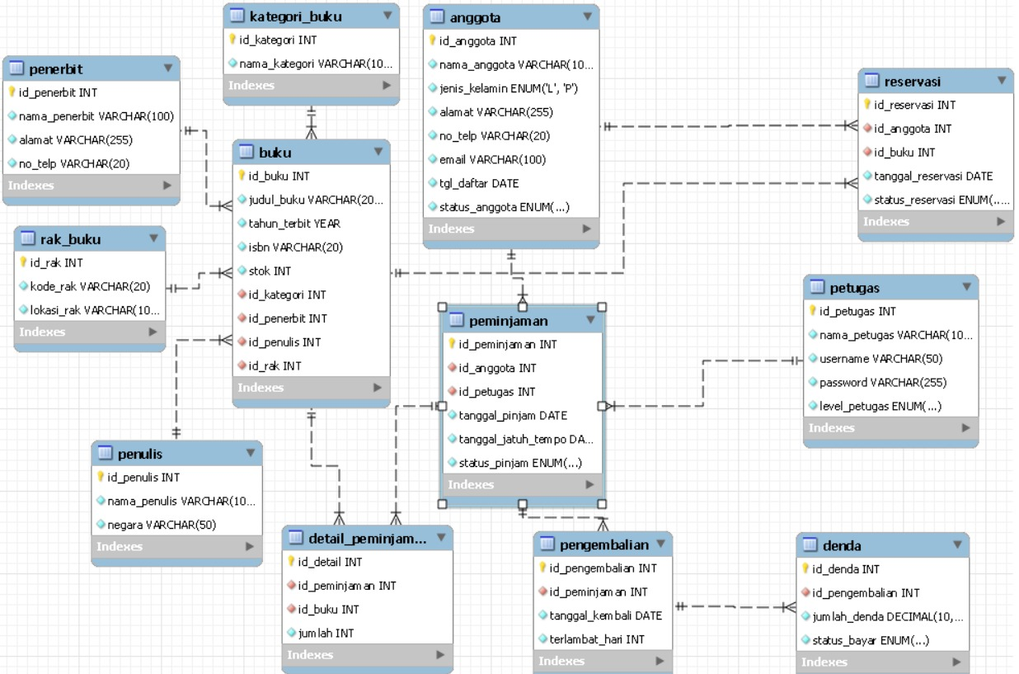

3.3 Normalisasi
- NORMALISASI DATABASE
Normalisasi adalah proses pengorganisasian data dalam database untuk mengurangi redundansi (duplikasi data) dan menghindari anomali saat proses Insert, Update, maupun Delete.

Pada Sistem Manajemen Perpustakaan ini, normalisasi dilakukan hingga bentuk normal ketiga (3NF).
  - UNNORMALIZED FORM (UNF)
Pada tahap awal, seluruh data perpustakaan masih disimpan dalam satu tabel besar.
ID Pinjam | Nama Anggota | Alamat | No Telp | Judul Buku | Kategori | Penulis | Penerbit | Rak | Tgl Pinjam | Tgl Kembali | Petugas
P001 | Budi | Jakarta | 081234 | Basis Data | Teknologi | Abdul Kadir | Andi | A01 | 01-06-2026 | 08-06-2026 | Rina
P001 | Budi | Jakarta | 081234 | MySQL Dasar | Teknologi | Bunafit | Elex | A01 | 01-06-2026 | 08-06-2026 | Rina
P002 | Siti | Bandung | 082345 | Algoritma | Teknologi | Rosa | Informatika | A02 | 02-06-2026 | 09-06-2026 | Deni

Permasalahan UNF adalah Redundansi Data,Jika data anggota berulang:
Nama Anggota
Budi
Budi
Alamat dan nomor telepon juga berulang.
    - Update Anomaly
Jika alamat Budi berubah maka harus diubah pada banyak baris.
    - Insert Anomaly
Tidak bisa menambahkan data buku baru jika belum ada transaksi peminjaman.
    - Delete Anomaly
Jika transaksi terakhir Budi dihapus maka data anggota Budi ikut hilang.
  - FIRST NORMAL FORM (1NF)
    - Aturan 1NF
- Tidak boleh ada grup data berulang.
- Setiap kolom harus bernilai atomik.
- Setiap baris harus unik.
    - Hasil 1NF
Tabel PEMINJAMAN_1NF
id_peminjaman | nama_anggota | alamat | no_telp | judul_buku | kategori | penulis | penerbit | tanggal_pinjam
P001 | Budi | Jakarta | 81234 | Basis Data | Teknologi | Abdul Kadir | Andi | 01-06-2026
P001 | Budi | Jakarta | 81234 | MySQL Dasar | Teknologi | Bunafit | Elex | 01-06-2026
P002 | Siti | Bandung | 82345 | Algoritma | Teknologi | Rosa | Informatika | 02-06-2026
    - Perubahan dari UNF ke 1NF
Sebelumnya satu transaksi dapat menyimpan banyak buku dalam satu kolom.
Contoh:
P001 | Basis Data
P001 | MySQL Dasar

Setiap sel hanya berisi satu nilai.

  - SECOND NORMAL FORM (2NF)
    - Aturan 2NF
- Sudah memenuhi 1NF.
- Tidak boleh ada Partial Dependency.
- Atribut non-key harus bergantung penuh pada Primary Key.

    - Functional Dependency pada 1NF
- id_peminjaman → tanggal_pinjam
- nama_anggota → alamat, no_telp
- judul_buku → kategori, penulis, penerbit
Masih terjadi ketergantungan parsial.

    - Pemecahan Menjadi Beberapa Tabel
      - Tabel ANGGOTA
Id_anggota | Nama_anggota | alamat | No_telp
A001 | Budi | Jakarta | 81234
A002 | Siti | Bandung | 82345

2. Tabel BUKU
Id_buku | judul_buku | kategori | penulis | penerbit
B001 | Basis Data | Teknologi | Abdul Kadir | Andi
B002 | MySQL Dasar | Teknologi | Bunafit | Elex

3.Tabel PEMINJAMAN
Id_peminjaman | Id_anggota | Tanggal_pinjam
P001 | A001 | 01-06-2026
P002 | A002 | 02-06-2026

4.Tabel DETAIL_PEMINJAMAN
Id_detail | Id_peminjaman | Id_buku
D001 | P001 | B001
D002 | P002 | B002
D003 | P003 | B003

iv. Hasil 2NF
Redundansi data anggota dan buku mulai berkurang karena sudah dipisahkan ke tabel masing-masing.

  - THIRD NORMAL FORM (3NF)
    - Aturan 3NF
- Sudah memenuhi 2NF.
- Tidak boleh ada Transitive Dependency.
- Atribut non-key tidak boleh bergantung pada atribut non-key lainnya.

    - Permasalahan pada 2NF
Id_buku | Judul_buku | kategori | penulis | penerbit
ada tabel buku masih terdapat:
Ketergantungan :
- id_buku → kategori
- kategori → informasi kategori
Masih terjadi Transitive Dependency.

    - Pemecahan Menjadi Tabel Baru
      - Tabel KATEGORI_BUKU
Id_kategori | Nama_kategori
K01 | Teknologi
K02 | Novel
K03 | Pendidikan

      - Tabel PENULIS
Id_penulis | Nama_penulis
PN01 | Abdul Kadir
PN02 | Bunafit

      - Tabel PENERBIT
Id_penerbit | Nama_penerbit
PB01 | Andi
PB02 | Elex Media

      - Tabel RAK_BUKU
Id_rak | Kode_rak | Lokasi_rak
R01 | A01 | Lantai 1
R02 | A02 | Lantai 2

      - Tabel BUKU (3NF)
Id_buku | Judul_buku | Tahun_terbit | isbn | stok | Id_kategori | Id_penulis | Id_penerbit | Id_rak
B001 | Basis Data | 2023 | 978123 | 5 | K01 | PN01 | PB01 | R1

    - Hasil Akhir Normalisasi
Database terdiri dari :
      - ANGGOTA
      - PETUGAS
      - KATEGORI_BUKU
      - PENERBIT
      - PENULIS
      - RAK_BUKU
      - BUKU
      - PEMINJAMAN
      - DETAIL_PEMINJAMAN
      - PENGEMBALIAN
      - DENDA
      - RESERVASI

Sudah Memenuhi 3NF
1. Tidak ada Repeating Group
Setiap kolom berisi satu nilai (atomic value).

2. Tidak ada Partial Dependency
Seluruh atribut non-key bergantung penuh pada Primary Key tabel masing-masing.

3. Tidak ada Transitive Dependency
Contoh:
id_buku
↓
id_kategori

Informasi kategori disimpan pada tabel KATEGORI_BUKU, bukan pada tabel BUKU.
Demikian juga untuk:
- Penulis
- Penerbit
- Rak Buku

3.4 Data Dictionary
  - ANGGOTA
Kolom | Tipe Data | Panjang | Constraint | Deskripsi
id_anggota | INT | 11 | PK | Identitas unik anggota
nama_anggota | VARCHAR | 100 | NOT NULL | Nama lengkap anggota
jenis_kelamin | ENUM | - | NOT NULL | Jenis kelamin
alamat | VARCHAR | 255 | NOT NULL | Alamat anggota
no_telp | VARCHAR | 20 | NOT NULL | Nomor telepon
email | VARCHAR | 100 | UNIQUE | Email anggota
tgl_daftar | DATE | - | NOT NULL | Tanggal pendaftaran
status_anggota | ENUM | - | NOT NULL | Status anggota
  - PETUGAS
Kolom | Tipe Data | Panjang | Constraint | Deskripsi
id_petugas | INT | 11 | PK | Identitas petugas
nama_petugas | VARCHAR | 100 | NOT NULL | Nama petugas
username | VARCHAR | 50 | UNIQUE | Username login
password | VARCHAR | 255 | NOT NULL | Password
level_petugas | ENUM | - | NOT NULL | Hak akses
  - KATEGORI_BUKU
Kolom | Tipe Data | Panjang | Constraint | Deskripsi
id_kategori | INT | 11 | PK | Identitas kategori
nama_kategori | VARCHAR | 100 | UNIQUE | Nama kategori
  - PENERBIT
Kolom | Tipe Data | Panjang | Constraint | Deskripsi
id_penerbit | INT | 11 | PK | Identitas penerbit
nama_penerbit | VARCHAR | 100 | NOT NULL | Nama penerbit
alamat | VARCHAR | 255 | NOT NULL | Alamat penerbit
no_telp | VARCHAR | 20 | NOT NULL | Nomor telepon
  - PENULIS
Kolom | Tipe Data | Panjang | Constraint | Deskripsi
id_penulis | INT | 11 | PK | Identitas penulis
nama_penulis | VARCHAR | 100 | NOT NULL | Nama penulis
negara | VARCHAR | 50 | NOT NULL | Negara asal
  - RAK_BUKU
Kolom | Tipe Data | Panjang | Constraint | Deskripsi
id_rak | INT | 11 | PK | Identitas rak
kode_rak | VARCHAR | 20 | UNIQUE | Kode rak
lokasi_rak | VARCHAR | 100 | NOT NULL | Lokasi rak
  - BUKU
Kolom | Tipe Data | Panjang | Constraint | Deskripsi
id_buku | INT | 11 | PK | Identitas buku
judul_buku | VARCHAR | 200 | NOT NULL | Judul buku
tahun_terbit | YEAR | 4 | NOT NULL | Tahun terbit
isbn | VARCHAR | 20 | UNIQUE | ISBN
stok | INT | 11 | NOT NULL | Stok buku
id_kategori | INT | 11 | FK | Relasi kategori
id_penerbit | INT | 11 | FK | Relasi penerbit
id_penulis | INT | 11 | FK | Relasi penulis
id_rak | INT | 11 | FK | Relasi rak
  - PEMINJAMAN
Kolom | Tipe Data | Panjang | Constraint | Deskripsi
id_peminjaman | INT | 11 | PK | Identitas transaksi
id_anggota | INT | 11 | FK | Relasi anggota
id_petugas | INT | 11 | FK | Relasi petugas
tanggal_pinjam | DATE | - | NOT NULL | Tanggal pinjam
tanggal_jatuh_tempo | DATE | - | NOT NULL | Jatuh tempo
status_pinjam | ENUM | - | NOT NULL | Status pinjam
  - DETAIL_PEMINJAMAN
Kolom | Tipe Data | Panjang | Constraint | Deskripsi
id_detail | INT | 11 | PK | Identitas detail
id_peminjaman | INT | 11 | FK | Relasi peminjaman
id_buku | INT | 11 | FK | Relasi buku
jumlah | INT | 11 | NOT NULL | Jumlah buku
  - PENGEMBALIAN
Kolom | Tipe Data | Panjang | Constraint | Deskripsi
id_pengembalian | INT | 11 | PK | Identitas pengembalian
id_peminjaman | INT | 11 | FK | Relasi peminjaman
tanggal_kembali | DATE | - | NOT NULL | Tanggal kembali
terlambat_hari | INT | 11 | DEFAULT 0 | Jumlah keterlambatan
  - DENDA
Kolom | Tipe Data | Panjang | Constraint | Deskripsi
id_denda | INT | 11 | PK | Identitas denda
id_pengembalian | INT | 11 | FK | Relasi pengembalian
jumlah_denda | DECIMAL | 10,2 | NOT NULL | Nilai denda
status_bayar | ENUM | - | NOT NULL | Status pembayaran
  - RESERVASI
Kolom | Tipe Data | Panjang | Constraint | Deskripsi
id_reservasi | INT | 11 | PK | Identitas reservasi
id_anggota | INT | 11 | FK | Relasi anggota
id_buku | INT | 11 | FK | Relasi buku
tanggal_reservasi | DATE | - | NOT NULL | Tanggal reservasi
status_reservasi | ENUM | - | NOT NULL | Status reservasi

  - FOREIGN KEY
Tabel | Foreign Key | Referensi
buku | id_kategori | kategori_buku(id_kategori)
buku | id_penerbit | penerbit(id_penerbit)
buku | id_penulis | penulis(id_penulis)
buku | id_rak | rak_buku(id_rak)
peminjaman | id_anggota | anggota(id_anggota)
peminjaman | id_petugas | petugas(id_petugas)
detail_peminjaman | id_peminjaman | peminjaman(id_peminjaman)
detail_peminjaman | id_buku | buku(id_buku)
pengembalian | id_peminjaman | peminjaman(id_peminjaman)
denda | id_pengembalian | pengembalian(id_pengembalian)
reservasi | id_anggota | anggota(id_anggota)
reservasi | id_buku | buku(id_buku)
  - PRIMARY KEY

Tabel | Primary Key
anggota | id_anggota
petugas | id_petugas
kategori_buku | id_kategori
penerbit | id_penerbit
penulis | id_penulis
rak_buku | id_rak
buku | id_buku
peminjaman | id_peminjaman
detail_peminjaman | id_detail
pengembalian | id_pengembalian
denda | id_denda
reservasi | id_reservasi

BAB IV

IMPLEMENTASI

Script SQL DDL
(CREATE TABLE, constraint (PK, FK, UNIQUE, CHECK, NOT NULL), index. )

CREATE TABLE kategori_buku (
id_kategori INT NOT NULL AUTO_INCREMENT,
nama_kategori VARCHAR(100) NOT NULL,
CONSTRAINT pk_kategori PRIMARY KEY (id_kategori),
CONSTRAINT uq_kategori UNIQUE (nama_kategori)
);

CREATE TABLE penerbit (
id_penerbit INT NOT NULL AUTO_INCREMENT,
nama_penerbit VARCHAR(100) NOT NULL,
alamat VARCHAR(255) NOT NULL,
no_telp VARCHAR(20) NOT NULL,
CONSTRAINT pk_penerbit PRIMARY KEY (id_penerbit)
);

CREATE TABLE penulis (
id_penulis INT NOT NULL AUTO_INCREMENT,
nama_penulis VARCHAR(100) NOT NULL,
negara VARCHAR(50) NOT NULL,
CONSTRAINT pk_penulis PRIMARY KEY (id_penulis)
);

CREATE TABLE rak_buku (
id_rak INT NOT NULL AUTO_INCREMENT,
kode_rak VARCHAR(20) NOT NULL,
lokasi_rak VARCHAR(100) NOT NULL,
CONSTRAINT pk_rak PRIMARY KEY (id_rak),
CONSTRAINT uq_kode_rak UNIQUE (kode_rak)
);

CREATE TABLE anggota (
id_anggota INT NOT NULL AUTO_INCREMENT,
nama_anggota VARCHAR(100) NOT NULL,
jenis_kelamin ENUM('L','P') NOT NULL,
alamat VARCHAR(255) NOT NULL,
no_telp VARCHAR(20) NOT NULL,
email VARCHAR(100) NOT NULL,
tgl_daftar DATE NOT NULL,
status_anggota ENUM('Aktif','Tidak Aktif') NOT NULL DEFAULT 'Aktif',
CONSTRAINT pk_anggota PRIMARY KEY (id_anggota),
CONSTRAINT uq_email UNIQUE (email)
);

CREATE TABLE petugas (
id_petugas INT NOT NULL AUTO_INCREMENT,
nama_petugas VARCHAR(100) NOT NULL,
username VARCHAR(50) NOT NULL,
password VARCHAR(255) NOT NULL,
level_petugas ENUM('Admin','Petugas') NOT NULL,
CONSTRAINT pk_petugas PRIMARY KEY (id_petugas),
CONSTRAINT uq_username UNIQUE (username)
);

CREATE TABLE buku (
id_buku INT NOT NULL AUTO_INCREMENT,
judul_buku VARCHAR(200) NOT NULL,
tahun_terbit YEAR NOT NULL,
isbn VARCHAR(20) NOT NULL,
stok INT NOT NULL DEFAULT 0,
id_kategori INT NOT NULL,
id_penerbit INT NOT NULL,
id_penulis INT NOT NULL,
id_rak INT NOT NULL,
CONSTRAINT pk_buku PRIMARY KEY (id_buku),
CONSTRAINT uq_isbn UNIQUE (isbn),
CONSTRAINT chk_stok CHECK (stok >= 0),
CONSTRAINT fk_buku_kat FOREIGN KEY (id_kategori) REFERENCES kategori_buku(id_kategori),
CONSTRAINT fk_buku_pen FOREIGN KEY (id_penerbit) REFERENCES penerbit(id_penerbit),
CONSTRAINT fk_buku_pnu FOREIGN KEY (id_penulis) REFERENCES penulis(id_penulis),
CONSTRAINT fk_buku_rak FOREIGN KEY (id_rak) REFERENCES rak_buku(id_rak)
);
CREATE INDEX idx_buku_judul ON buku(judul_buku);
CREATE INDEX idx_buku_kategori ON buku(id_kategori);

CREATE TABLE peminjaman (
id_peminjaman INT NOT NULL AUTO_INCREMENT,
id_anggota INT NOT NULL,
id_petugas INT NOT NULL,
tanggal_pinjam DATE NOT NULL,
tanggal_jatuh_tempo DATE NOT NULL,
status_pinjam ENUM('Dipinjam','Selesai') NOT NULL DEFAULT 'Dipinjam',
CONSTRAINT pk_peminjaman PRIMARY KEY (id_peminjaman),
CONSTRAINT fk_pinj_ang FOREIGN KEY (id_anggota) REFERENCES anggota(id_anggota),
CONSTRAINT fk_pinj_pet FOREIGN KEY (id_petugas) REFERENCES petugas(id_petugas)
);
CREATE INDEX idx_pinj_anggota ON peminjaman(id_anggota);

CREATE TABLE detail_peminjaman (
id_detail INT NOT NULL AUTO_INCREMENT,
id_peminjaman INT NOT NULL,
id_buku INT NOT NULL,
jumlah INT NOT NULL DEFAULT 1,
CONSTRAINT pk_detail PRIMARY KEY (id_detail),
CONSTRAINT chk_jumlah CHECK (jumlah >= 1),
CONSTRAINT fk_det_pinj FOREIGN KEY (id_peminjaman) REFERENCES peminjaman(id_peminjaman),
CONSTRAINT fk_det_buku FOREIGN KEY (id_buku) REFERENCES buku(id_buku)
);

CREATE TABLE pengembalian (
id_pengembalian INT NOT NULL AUTO_INCREMENT,
id_peminjaman INT NOT NULL,
tanggal_kembali DATE NOT NULL,
terlambat_hari INT NOT NULL DEFAULT 0,
CONSTRAINT pk_pengembalian PRIMARY KEY (id_pengembalian),
CONSTRAINT uq_pengemb_pinj UNIQUE (id_peminjaman), -- 1:1
CONSTRAINT chk_terlambat CHECK (terlambat_hari >= 0),
CONSTRAINT fk_kemb_pinj FOREIGN KEY (id_peminjaman) REFERENCES peminjaman(id_peminjaman)
);

CREATE TABLE denda (
id_denda INT NOT NULL AUTO_INCREMENT,
id_pengembalian INT NOT NULL,
jumlah_denda DECIMAL(10,2) NOT NULL DEFAULT 0.00,
status_bayar ENUM('Lunas','Belum Lunas') NOT NULL DEFAULT 'Belum Lunas',
CONSTRAINT pk_denda PRIMARY KEY (id_denda),
CONSTRAINT uq_denda_kemb UNIQUE (id_pengembalian), -- 1:1
CONSTRAINT chk_denda CHECK (jumlah_denda >= 0),
CONSTRAINT fk_denda_kemb FOREIGN KEY (id_pengembalian) REFERENCES pengembalian(id_pengembalian)
);

CREATE TABLE reservasi (
id_reservasi INT NOT NULL AUTO_INCREMENT,
id_anggota INT NOT NULL,
id_buku INT NOT NULL,
tanggal_reservasi DATE NOT NULL,
status_reservasi ENUM('Aktif','Selesai','Batal') NOT NULL DEFAULT 'Aktif',
CONSTRAINT pk_reservasi PRIMARY KEY (id_reservasi),
CONSTRAINT fk_res_ang FOREIGN KEY (id_anggota) REFERENCES anggota(id_anggota),
CONSTRAINT fk_res_buku FOREIGN KEY (id_buku) REFERENCES buku(id_buku)
);

Penjelasan :
- CREATE DATABASE: Berfungsi untuk membuat wadah utama (database) yang akan menyimpan seluruh tabel perpustakaan.
- CREATE TABLE: Berfungsi untuk membuat struktur tabel baru, lengkap dengan nama kolom (misal: id_buku, judul_buku) dan tipe datanya (misal: INT, VARCHAR).
- PRIMARY KEY: Penanda identitas utama sebuah baris dalam tabel agar unik dan tidak boleh kosong (Not Null). Contoh: id_anggota pada tabel Anggota.
- FOREIGN KEY: Kunci tamu yang menghubungkan satu tabel dengan tabel lain (Relasi). Ini memastikan integritas data. Contoh: id_anggota di tabel Peminjaman harus merujuk pada id_anggota yang benar-benar ada di tabel Anggota (tidak boleh ada peminjam "gaib").
- UNIQUE: Aturan (constraint) yang memastikan nilai di sebuah kolom tidak boleh ada yang sama persis. Contoh: Kolom Email atau ISBN Buku harus unik.
- CHECK: Validasi logika sebelum data masuk ke tabel. Contoh: CHECK (stok >= 0) memastikan jumlah stok buku tidak mungkin minus.
- CREATE INDEX: Berfungsi seperti "daftar isi" pada buku. Tujuannya untuk mempercepat pencarian data jika tabel sudah berisi ribuan baris. Contoh: Index pada kolom judul buku.
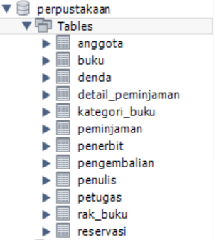

4.2 Script SQL DML
( INSERT data dummy realistis minimal 20 baris/observasi untuk tabel utama)

-- BAGIAN 2 – DML (INSERT DATA DUMMY)
USE perpustakaan;
-- Kategori Buku
INSERT INTO kategori_buku (nama_kategori) VALUES
('Teknologi Informasi'),
('Matematika'),
('Bahasa & Sastra'),
('Sejarah'),
('Ekonomi & Bisnis'),
('Ilmu Sosial'),
('Kesehatan'),
('Hukum');

-- Penerbit
INSERT INTO penerbit (nama_penerbit, alamat, no_telp) VALUES
('Andi Publisher', 'Jl. Beo 38-40, Yogyakarta', '0274-560264'),
('Elex Media', 'Jl. Palmerah Barat 29-37, Jakarta', '021-5347503'),
('Informatika', 'Jl. Merdeka 2, Bandung', '022-4203448'),
('Gramedia Pustaka', 'Jl. Palmerah Selatan 22, Jakarta', '021-5300660'),
('Rajawali Press', 'Jl. Prof. Hamka, Jakarta', '021-7401960'),
('Bumi Aksara', 'Jl. Sawo Raya 18, Jakarta', '021-8908112'),
('Erlangga', 'Jl. H. Baping Raya 100, Jakarta', '021-4603082'),
('Prenada Media', 'Jl. Tambra Raya 23, Jakarta', '021-4243444');

-- Penulis
INSERT INTO penulis (nama_penulis, negara) VALUES
('Abdul Kadir', 'Indonesia'),
('Bunafit Nugroho', 'Indonesia'),
('Rosa Ariani Sukamto','Indonesia'),
('Fathansyah', 'Indonesia'),
('Jogiyanto HM', 'Indonesia'),
('Edhy Sutanta', 'Indonesia'),
('Donald Knuth', 'Amerika Serikat'),
('Thomas Cormen', 'Amerika Serikat');

-- Rak Buku
INSERT INTO rak_buku (kode_rak, lokasi_rak) VALUES
('R-A01', 'Lantai 1 – Baris A'),
('R-A02', 'Lantai 1 – Baris B'),
('R-B01', 'Lantai 2 – Baris A'),
('R-B02', 'Lantai 2 – Baris B'),
('R-C01', 'Lantai 3 – Baris A');

-- Buku
INSERT INTO buku (judul_buku, tahun_terbit, isbn, stok, id_kategori, id_penerbit, id_penulis, id_rak) VALUES
('Pengantar Sistem Basis Data', 2020, '978-979-29-1001-1', 5, 1, 1, 1, 1),
('MySQL untuk Pemula', 2021, '978-979-29-1002-2', 4, 1, 2, 2, 1),
('Algoritma dan Pemrograman', 2019, '978-979-29-1003-3', 3, 1, 3, 3, 2),
('Rekayasa Perangkat Lunak', 2022, '978-979-29-1004-4', 4, 1, 3, 3, 2),
('Basis Data Relasional', 2020, '978-979-29-1005-5', 2, 1, 1, 4, 1),
('Matematika Diskrit', 2018, '978-979-29-1006-6', 3, 2, 5, 5, 3),
('Kalkulus untuk Teknik', 2021, '978-979-29-1007-7', 4, 2, 7, 8, 3),
('Bahasa Indonesia Akademik', 2019, '978-979-29-1008-8', 5, 3, 4, 1, 4),
('Sejarah Peradaban Islam', 2017, '978-979-29-1009-9', 3, 4, 6, 6, 4),
('Ekonomi Mikro Terapan', 2022, '978-979-29-1010-0', 4, 5, 8, 7, 5),
('Manajemen Keuangan', 2023, '978-979-29-1011-1', 5, 5, 7, 5, 5),
('Sosiologi Modern', 2020, '978-979-29-1012-2', 3, 6, 5, 6, 3),
('Ilmu Kesehatan Masyarakat', 2021, '978-979-29-1013-3', 4, 7, 4, 2, 4),
('Hukum Perdata Indonesia', 2019, '978-979-29-1014-4', 2, 8, 6, 1, 5),
('Struktur Data dengan C++', 2022, '978-979-29-1015-5', 5, 1, 3, 3, 1),
('Jaringan Komputer', 2021, '978-979-29-1016-6', 3, 1, 2, 2, 2),
('Pemrograman Web dengan PHP', 2023, '978-979-29-1017-7', 6, 1, 1, 4, 1),
('The Art of Computer Programming', 2011, '978-020-13-5205-6', 2, 1, 2, 7, 2),
('Introduction to Algorithms', 2009, '978-026-20-3293-7', 2, 1, 3, 8, 2),
('Statistika untuk Penelitian', 2020, '978-979-29-1020-0', 4, 2, 5, 5, 3);

-- Anggota
INSERT INTO anggota (nama_anggota, jenis_kelamin, alamat, no_telp, email, tgl_daftar, status_anggota) VALUES
('Budi Santoso', 'L', 'Jl. Melati 5, Purwokerto', '08112345601', 'budi@email.com', '2024-01-10', 'Aktif'),
('Siti Rahayu', 'P', 'Jl. Dahlia 12, Purwokerto', '08112345602', 'siti@email.com', '2024-01-15', 'Aktif'),
('Andi Prasetyo', 'L', 'Jl. Mawar 3, Banyumas', '08112345603', 'andi@email.com', '2024-02-01', 'Aktif'),
('Dewi Lestari', 'P', 'Jl. Kenanga 7, Purwokerto', '08112345604', 'dewi@email.com', '2024-02-14', 'Aktif'),
('Rudi Hermawan', 'L', 'Jl. Cempaka 9, Cilacap', '08112345605', 'rudi@email.com', '2024-03-05', 'Aktif'),
('Fitri Handayani', 'P', 'Jl. Anggrek 21, Purwokerto', '08112345606', 'fitri@email.com', '2024-03-20', 'Aktif'),
('Hendra Wijaya', 'L', 'Jl. Tulip 14, Banyumas', '08112345607', 'hendra@email.com', '2024-04-01', 'Aktif'),
('Yuni Astuti', 'P', 'Jl. Seruni 6, Purbalingga', '08112345608', 'yuni@email.com', '2024-04-10', 'Aktif'),
('Bagas Kurniawan', 'L', 'Jl. Flamboyan 2, Purwokerto', '08112345609', 'bagas@email.com', '2024-05-01', 'Aktif'),
('Nadia Permata', 'P', 'Jl. Lavender 8, Cilacap', '08112345610', 'nadia@email.com', '2024-05-15', 'Aktif'),
('Teguh Wibowo', 'L', 'Jl. Bougenville 3, Banyumas', '08112345611', 'teguh@email.com', '2024-06-01', 'Aktif'),
('Rina Safitri', 'P', 'Jl. Alamanda 11, Purwokerto', '08112345612', 'rina@email.com', '2024-06-10', 'Aktif'),
('Dodi Nugroho', 'L', 'Jl. Kamboja 5, Purbalingga', '08112345613', 'dodi@email.com', '2024-07-01', 'Tidak Aktif'),
('Laras Maharani', 'P', 'Jl. Melati 18, Purwokerto', '08112345614', 'laras@email.com', '2024-07-20', 'Aktif'),
('Wahyu Hidayat', 'L', 'Jl. Kenanga 30, Cilacap', '08112345615', 'wahyu@email.com', '2024-08-05', 'Aktif');

-- Petugas
INSERT INTO petugas (nama_petugas, username, password, level_petugas) VALUES
('Admin Perpustakaan', 'admin', SHA2('admin123', 256), 'Admin'),
('Rina Wulandari', 'rina', SHA2('rina1234', 256), 'Petugas'),
('Deni Saputra', 'deni', SHA2('deni1234', 256), 'Petugas'),
('Lilis Suryani', 'lilis', SHA2('lilis1234', 256), 'Petugas');

-- Peminjaman
INSERT INTO peminjaman (id_anggota, id_petugas, tanggal_pinjam, tanggal_jatuh_tempo, status_pinjam) VALUES
(1, 2, '2025-11-01', '2025-11-08', 'Selesai'), -- #1
(2, 3, '2025-11-03', '2025-11-10', 'Selesai'), -- #2
(3, 2, '2025-11-05', '2025-11-12', 'Selesai'), -- #3
(4, 4, '2025-11-10', '2025-11-17', 'Selesai'), -- #4
(5, 2, '2025-11-12', '2025-11-19', 'Selesai'), -- #5
(6, 3, '2025-11-15', '2025-11-22', 'Selesai'), -- #6
(7, 4, '2025-11-20', '2025-11-27', 'Selesai'), -- #7
(8, 2, '2025-12-01', '2025-12-08', 'Selesai'), -- #8
(9, 3, '2025-12-03', '2025-12-10', 'Selesai'), -- #9
(10, 4, '2025-12-05', '2025-12-12', 'Selesai'), -- #10
(1, 2, '2025-12-10', '2025-12-17', 'Selesai'), -- #11
(2, 3, '2025-12-15', '2025-12-22', 'Selesai'), -- #12
(11, 4, '2026-01-05', '2026-01-12', 'Selesai'), -- #13
(12, 2, '2026-01-10', '2026-01-17', 'Selesai'), -- #14
(14, 3, '2026-01-15', '2026-01-22', 'Selesai'), -- #15
(15, 4, '2026-02-01', '2026-02-08', 'Selesai'), -- #16
(3, 2, '2026-02-10', '2026-02-17', 'Selesai'), -- #17
(5, 3, '2026-03-01', '2026-03-08', 'Selesai'), -- #18
(6, 4, '2026-04-01', '2026-04-08', 'Dipinjam'), -- #19
(8, 2, '2026-05-20', '2026-05-27', 'Dipinjam'), -- #20
(9, 3, '2026-06-01', '2026-06-08', 'Dipinjam'), -- #21
(10, 4, '2026-06-03', '2026-06-10', 'Dipinjam'); -- #22

-- Detail Peminjaman
INSERT INTO detail_peminjaman (id_peminjaman, id_buku, jumlah) VALUES
(1, 1, 1),(1, 2, 1),
(2, 3, 1),
(3, 5, 1),(3, 6, 1),
(4, 7, 1),
(5, 1, 1),(5, 8, 1),
(6, 9, 1),
(7, 10, 1),(7, 11, 1),
(8, 12, 1),
(9, 3, 1),(9, 15, 1),
(10, 16, 1),
(11, 17, 1),
(12, 4, 1),
(13, 2, 1),(13, 5, 1),
(14, 13, 1),
(15, 6, 1),(15, 7, 1),
(16, 14, 1),
(17, 1, 1),
(18, 10, 1),(18, 11, 1),
(19, 20, 1),
(20, 15, 1),
(21, 2, 1),
(22, 17, 1);

-- Pengembalian
INSERT INTO pengembalian (id_peminjaman, tanggal_kembali, terlambat_hari) VALUES
(1, '2025-11-08', 0),
(2, '2025-11-13', 3), -- terlambat 3 hari
(3, '2025-11-12', 0),
(4, '2025-11-20', 3), -- terlambat 3 hari
(5, '2025-11-19', 0),
(6, '2025-11-25', 3), -- terlambat 3 hari
(7, '2025-11-27', 0),
(8, '2025-12-10', 2), -- terlambat 2 hari
(9, '2025-12-10', 0),
(10, '2025-12-14', 2), -- terlambat 2 hari
(11, '2025-12-17', 0),
(12, '2025-12-28', 6), -- terlambat 6 hari
(13, '2026-01-12', 0),
(14, '2026-01-17', 0),
(15, '2026-01-22', 0),
(16, '2026-02-08', 0),
(17, '2026-02-20', 3), -- terlambat 3 hari
(18, '2026-03-12', 4); -- terlambat 4 hari

-- Denda
-- Rumus: terlambat_hari * 2000
INSERT INTO denda (id_pengembalian, jumlah_denda, status_bayar) VALUES
(2, 6000.00, 'Lunas'),
(4, 6000.00, 'Lunas'),
(6, 6000.00, 'Lunas'),
(8, 4000.00, 'Lunas'),
(10, 4000.00, 'Lunas'),
(12, 12000.00, 'Belum Lunas'),
(17, 6000.00, 'Lunas'),
(18, 8000.00, 'Belum Lunas');

-- Reservasi
INSERT INTO reservasi (id_anggota, id_buku, tanggal_reservasi, status_reservasi) VALUES
(4, 5, '2025-11-02', 'Selesai'),
(7, 14, '2025-11-25', 'Selesai'),
(11, 1, '2026-01-06', 'Aktif'),
(12, 3, '2026-02-11', 'Aktif'),
(14, 5, '2026-03-10', 'Batal'),
(15, 2, '2026-04-01', 'Aktif'),
(1, 17, '2026-06-02', 'Aktif');

Penjelasan :
  - INSERT INTO ... VALUES ...: Syntax untuk memasukkan data baru (data dummy) ke dalam tabel. Anda perlu melakukan ini agar database tidak kosong dan sistem bisa diuji coba.
  - SELECT * FROM nama_tabel;: Syntax untuk mengambil/menampilkan seluruh baris dan kolom dari sebuah tabel. Digunakan pada bagian ini untuk mengecek apakah INSERT INTO yang Anda lakukan sudah berhasil masuk ke database.
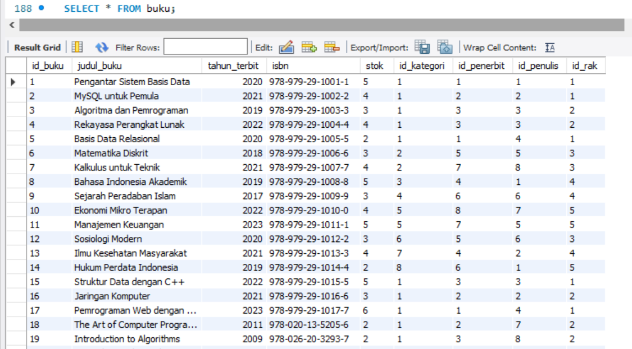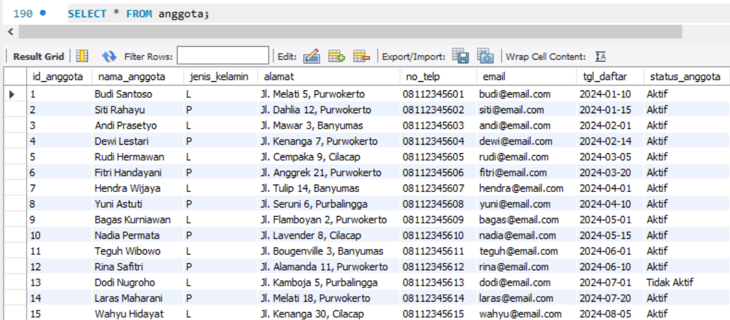

BAB V

PENGUJIAN QUERY

5.1 QUERY SQL
(10 query SELECT dengan tingkat kompleksitas bertingkat: 3 query sederhana, 4 query dengan JOIN (minimal 3 tabel), 2 query dengan subquery atau CTE, 1 query dengan fungsi agregat & GROUP BY + HAVING.)

Query Sederhana
- Daftar Buku dan Ketersediaan Stok
Syntax:
SELECT
b.id_buku,
b.judul_buku,
b.isbn,
b.tahun_terbit,
b.stok AS stok_tersedia
FROM buku b
ORDER BY b.judul_buku;
Penjelasan: Query ini mengambil daftar semua buku dari tabel buku beserta detail ketersediaan stoknya. Hasil akhir diurutkan secara alfabetis berdasarkan judul buku agar mudah dibaca.
Hasil Run:
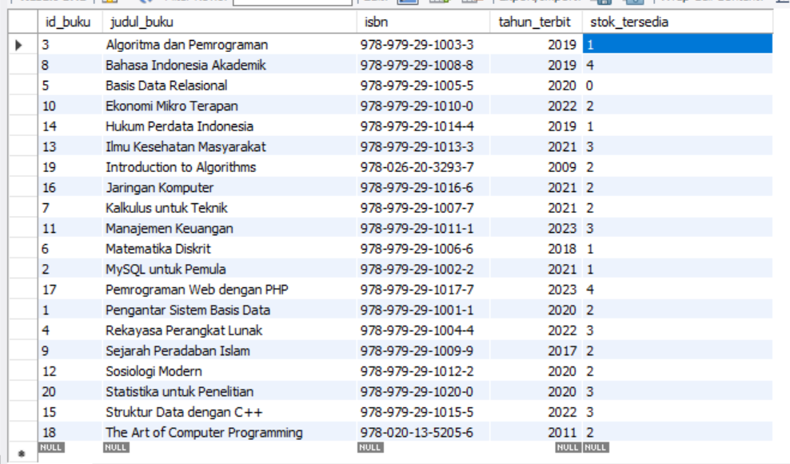
- Daftar Anggota Aktif
Syntax:
SELECT
id_anggota,
nama_anggota,
jenis_kelamin,
no_telp,
email,
tgl_daftar
FROM anggota
WHERE status_anggota = 'Aktif'
ORDER BY nama_anggota;
Penjelasan: Query ini menampilkan profil lengkap anggota (ID, nama, kontak, dan tanggal daftar), namun difilter menggunakan klausa WHERE sehingga hanya anggota dengan status 'Aktif' yang ditampilkan. Data diurutkan berdasarkan nama anggota.
Hasil Run:
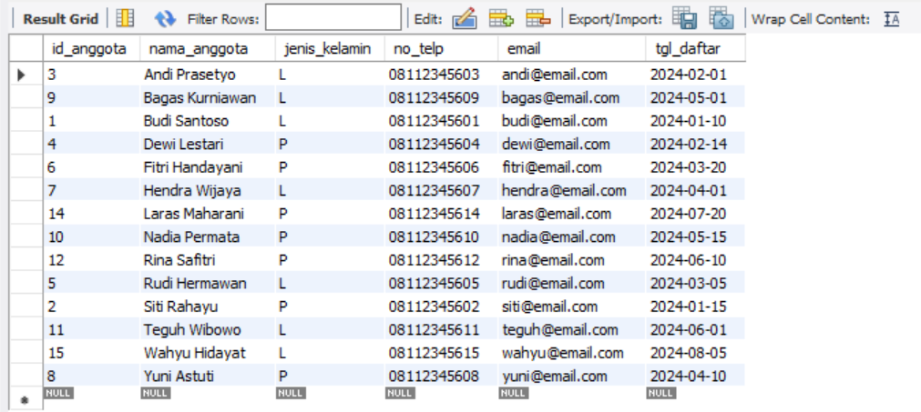
- Daftar Denda Belum Lunas
Syntax:
SELECT
d.id_denda,
a.nama_anggota,
p.tanggal_pinjam,
pg.tanggal_kembali,
pg.terlambat_hari,
d.jumlah_denda,
d.status_bayar
FROM denda d
JOIN pengembalian pg ON d.id_pengembalian = pg.id_pengembalian
JOIN peminjaman p ON pg.id_peminjaman = p.id_peminjaman
JOIN anggota a ON p.id_anggota = a.id_anggota
WHERE d.status_bayar = 'Belum Lunas';
Penjelasan: Query ini menampilkan informasi tunggakan denda beserta detail riwayat keterlambatan (tanggal pinjam, kembali, dan jumlah hari terlambat) dengan memfilter status pembayaran 'Belum Lunas'.
Hasil Run:
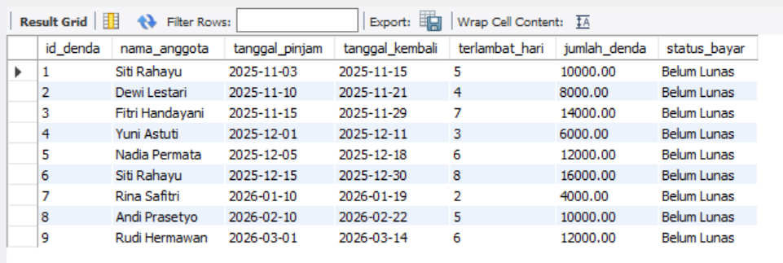
Query dengan JOIN (Minimal 3 tabel)
- Riwayat Peminjaman Lengkap
Syntax:
SELECT
pm.id_peminjaman,
a.nama_anggota,
b.judul_buku,
kb.nama_kategori,
pt.nama_petugas,
pm.tanggal_pinjam,
pm.tanggal_jatuh_tempo,
pm.status_pinjam
FROM peminjaman pm
JOIN anggota a ON pm.id_anggota = a.id_anggota
JOIN petugas pt ON pm.id_petugas = pt.id_petugas
JOIN detail_peminjaman dp ON pm.id_peminjaman = dp.id_peminjaman
JOIN buku b ON dp.id_buku = b.id_buku
JOIN kategori_buku kb ON b.id_kategori = kb.id_kategori
ORDER BY pm.tanggal_pinjam DESC;
Penjelasan: Query ini menggabungkan 6 tabel sekaligus untuk memberikan gambaran transaksi yang utuh, mencakup identitas peminjam, buku yang dipinjam beserta kategorinya, petugas yang melayani, serta tenggat waktu peminjaman.
Hasil Run:
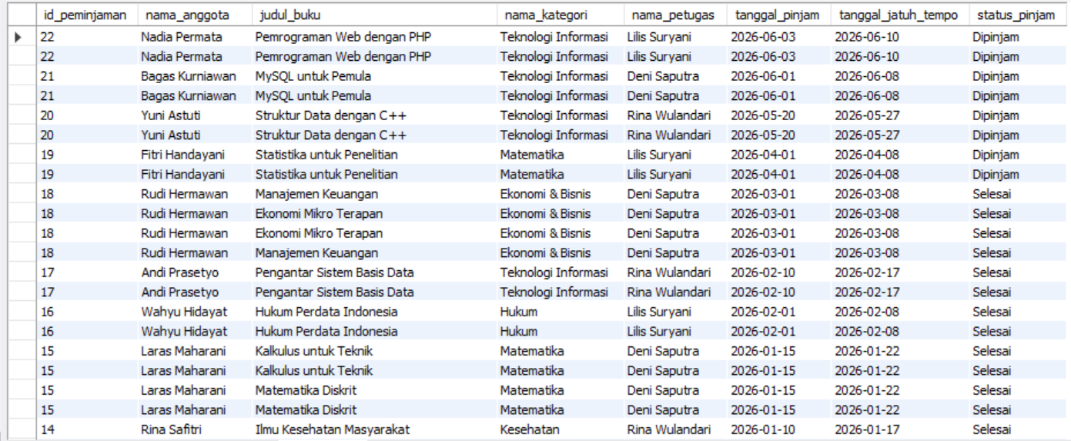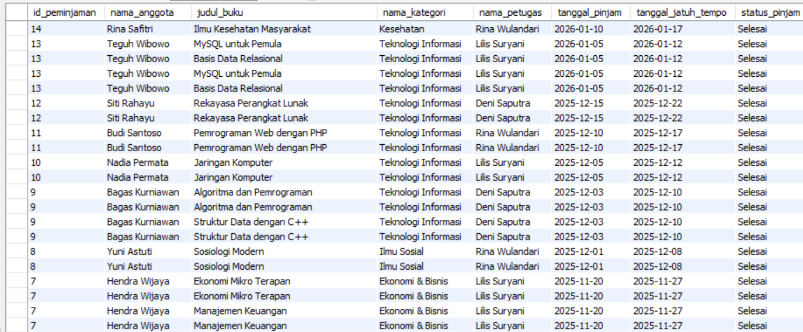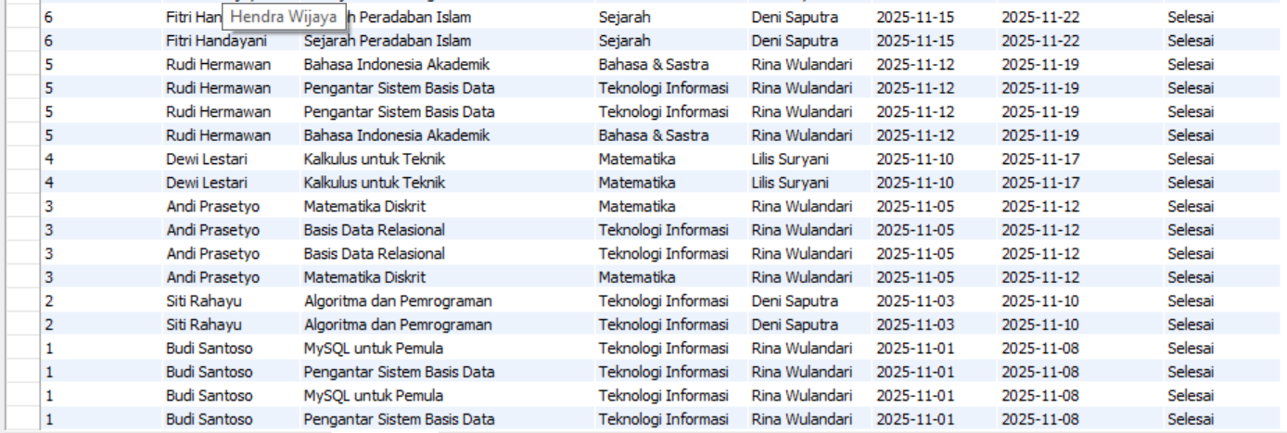

- Detail Pengembalian dan Status Denda
Syntax:
SELECT
a.nama_anggota,
b.judul_buku,
pm.tanggal_pinjam,
pm.tanggal_jatuh_tempo,
pg.tanggal_kembali,
pg.terlambat_hari,
COALESCE(d.jumlah_denda, 0) AS jumlah_denda,
COALESCE(d.status_bayar, '-') AS status_bayar
FROM pengembalian pg
JOIN peminjaman pm ON pg.id_peminjaman = pm.id_peminjaman
JOIN anggota a ON pm.id_anggota = a.id_anggota
JOIN detail_peminjaman dp ON pm.id_peminjaman = dp.id_peminjaman
JOIN buku b ON dp.id_buku = b.id_buku
LEFT JOIN denda d ON pg.id_pengembalian = d.id_pengembalian
ORDER BY pg.tanggal_kembali DESC;
Penjelasan: Menampilkan data pengembalian buku dengan memanfaatkan LEFT JOIN pada tabel denda (karena tidak semua pengembalian berujung denda). Fungsi COALESCE digunakan untuk mengubah nilai NULL menjadi angka 0 atau tanda strip (-) agar tabel hasil lebih rapi.
Hasil Run:
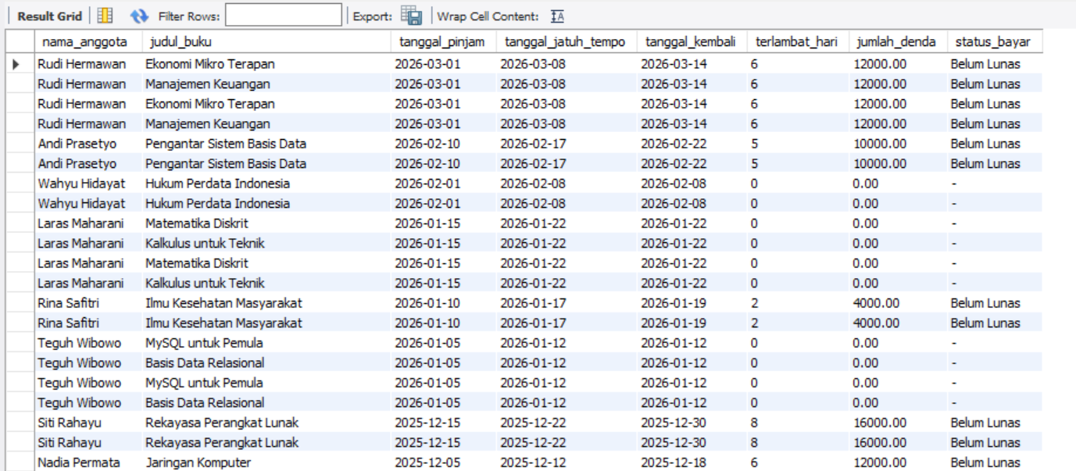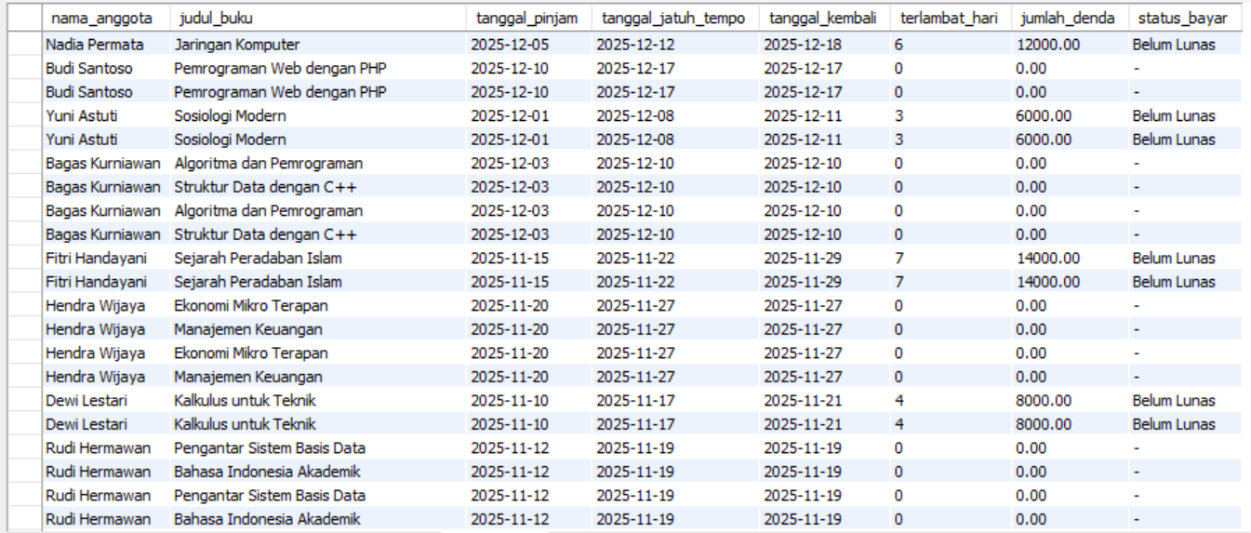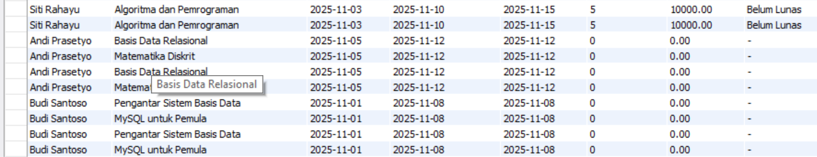
- Profil Lengkap Buku dan Lokasi Rak
Syntax:
SELECT
b.id_buku,
b.judul_buku,
b.isbn,
b.tahun_terbit,
b.stok,
kb.nama_kategori,
pn.nama_penerbit,
pu.nama_penulis,
r.kode_rak,
r.lokasi_rak
FROM buku b
JOIN kategori_buku kb ON b.id_kategori = kb.id_kategori
JOIN penerbit pn ON b.id_penerbit = pn.id_penerbit
JOIN penulis pu ON b.id_penulis = pu.id_penulis
JOIN rak_buku r ON b.id_rak = r.id_rak
ORDER BY kb.nama_kategori, b.judul_buku;
Penjelasan: Query ini menggabungkan 5 tabel untuk menyajikan metadata buku secara menyeluruh (penulis, penerbit, kategori) beserta informasi tata letak fisik buku tersebut di dalam perpustakaan (kode dan lokasi rak).
Hasil Run:
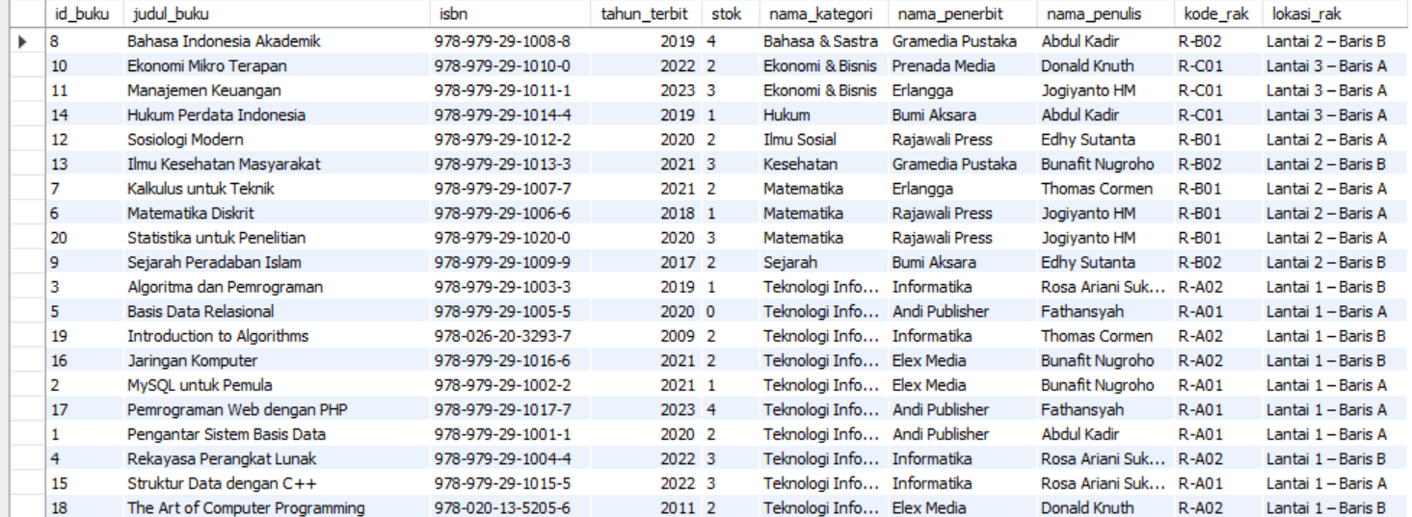

Query dengan JOIN (Minimal 3 tabel) + Fungsi Agregat Sederhana
- Statistik Pinjaman dan Denda Anggota
Syntax:
SELECT
a.id_anggota,
a.nama_anggota,
a.status_anggota,
COUNT(DISTINCT pm.id_peminjaman) AS total_pinjaman,
COUNT(DISTINCT CASE WHEN pm.status_pinjam = 'Dipinjam'
THEN pm.id_peminjaman END) AS pinjaman_aktif,
COALESCE(SUM(CASE WHEN d.status_bayar = 'Belum Lunas'
THEN d.jumlah_denda ELSE 0 END), 0) AS total_denda_belum_lunas
FROM anggota a
LEFT JOIN peminjaman pm ON a.id_anggota = pm.id_anggota
LEFT JOIN pengembalian pg ON pm.id_peminjaman = pg.id_peminjaman
LEFT JOIN denda d ON pg.id_pengembalian = d.id_pengembalian
GROUP BY a.id_anggota, a.nama_anggota, a.status_anggota
ORDER BY total_pinjaman DESC;
Penjelasan: Query ini menggunakan LEFT JOIN dari tabel anggota untuk menghitung tiga jenis statistik per anggota: total riwayat peminjaman, jumlah buku yang sedang dipinjam saat ini, dan akumulasi nilai denda yang belum dibayar.
Hasil Run:
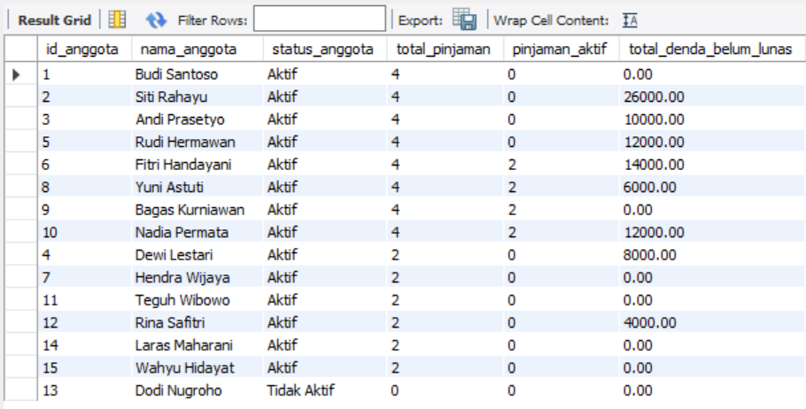

Query Subquery / CTE (Common Table Expression)
- Buku yang Belum Pernah Dipinjam (Stok Utuh)
Syntax:
WITH buku_dipinjam AS (
SELECT DISTINCT dp.id_buku
FROM detail_peminjaman dp
)
SELECT
b.id_buku,
b.judul_buku,
kb.nama_kategori,
b.stok
FROM buku b
JOIN kategori_buku kb ON b.id_kategori = kb.id_kategori
WHERE b.id_buku NOT IN (SELECT id_buku FROM buku_dipinjam)
ORDER BY b.judul_buku;
Penjelasan: Query ini memanfaatkan CTE (buku_dipinjam) untuk menyimpan sementara daftar ID buku yang ada di riwayat peminjaman. Kemudian, query utama mencari buku yang ID-nya tidak ada di dalam CTE tersebut, sehingga memunculkan daftar buku yang sama sekali belum pernah dipinjam.
Hasil Run:
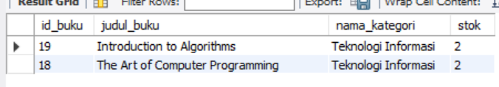
- Anggota dengan Denda di Atas Rata-rata
Syntax:
SELECT
a.nama_anggota,
sub.total_denda
FROM (
SELECT
pm.id_anggota,
SUM(d.jumlah_denda) AS total_denda
FROM denda d
JOIN pengembalian pg ON d.id_pengembalian = pg.id_pengembalian
JOIN peminjaman pm ON pg.id_peminjaman = pm.id_peminjaman
GROUP BY pm.id_anggota
) sub
JOIN anggota a ON sub.id_anggota = a.id_anggota
WHERE sub.total_denda > (
SELECT AVG(jumlah_denda) FROM denda
)
ORDER BY sub.total_denda DESC;
Penjelasan: Query ini menggunakan subquery ganda. Subquery di klausa FROM menghitung total akumulasi denda per anggota. Subquery di klausa WHERE menghitung rata-rata denda dari seluruh data perpustakaan. Hasilnya adalah anggota yang akumulasi dendanya melampaui nilai rata-rata tersebut.
Hasil Run:
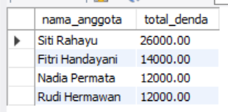
Query Agregat + GROUP BY + HAVING
- Top 5 Buku Paling Sering Dipinjam
Syntax:
SELECT
b.id_buku,
b.judul_buku,
kb.nama_kategori,
COUNT(dp.id_detail) AS frekuensi_pinjam
FROM detail_peminjaman dp
JOIN buku b ON dp.id_buku = b.id_buku
JOIN kategori_buku kb ON b.id_kategori = kb.id_kategori
GROUP BY b.id_buku, b.judul_buku, kb.nama_kategori
HAVING frekuensi_pinjam >= 2
ORDER BY frekuensi_pinjam DESC
LIMIT 5;
Penjelasan: Menggunakan fungsi agregat COUNT yang dikelompokkan dengan GROUP BY untuk mencari seberapa sering sebuah buku dipinjam. Klausa HAVING digunakan sebagai filter khusus agregasi agar hanya buku yang dipinjam minimal 2 kali yang disertakan. LIMIT 5 memastikan hanya 5 peringkat teratas yang ditampilkan.
HasilRun: 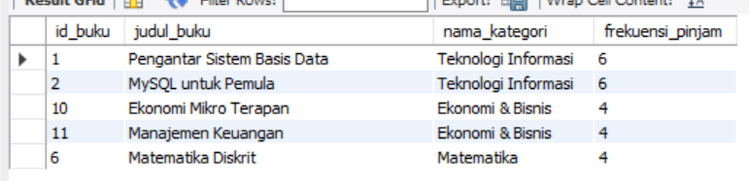

5.2 VIEW
(2 buah VIEW yang berguna bagi sistem.)
-- BAGIAN 4 – VIEW
USE perpustakaan;
-- View 1: Ringkasan status peminjaman aktif
CREATE OR REPLACE VIEW v_peminjaman_aktif AS
SELECT
pm.id_peminjaman,
a.nama_anggota,
a.no_telp,
b.judul_buku,
pt.nama_petugas,
pm.tanggal_pinjam,
pm.tanggal_jatuh_tempo,
DATEDIFF(CURDATE(), pm.tanggal_jatuh_tempo) AS hari_terlambat
FROM peminjaman pm
JOIN anggota a ON pm.id_anggota = a.id_anggota
JOIN petugas pt ON pm.id_petugas = pt.id_petugas
JOIN detail_peminjaman dp ON pm.id_peminjaman = dp.id_peminjaman
JOIN buku b ON dp.id_buku = b.id_buku
WHERE pm.status_pinjam = 'Dipinjam';

-- View 2: Laporan denda keseluruhan per anggota
CREATE OR REPLACE VIEW v_laporan_denda_anggota AS
SELECT
a.id_anggota,
a.nama_anggota,
a.email,
COUNT(d.id_denda) AS jumlah_transaksi_denda,
SUM(d.jumlah_denda) AS total_denda,
SUM(CASE WHEN d.status_bayar = 'Lunas'
THEN d.jumlah_denda ELSE 0 END) AS sudah_dibayar,
SUM(CASE WHEN d.status_bayar = 'Belum Lunas'
THEN d.jumlah_denda ELSE 0 END) AS sisa_tagihan
FROM denda d
JOIN pengembalian pg ON d.id_pengembalian = pg.id_pengembalian
JOIN peminjaman pm ON pg.id_peminjaman = pm.id_peminjaman
JOIN anggota a ON pm.id_anggota = a.id_anggota
GROUP BY a.id_anggota, a.nama_anggota, a.email;

Penjelasan: Daripada Anda mengetik query JOIN yang panjangnya 20 baris berulang kali setiap kali butuh laporan, Anda bisa menyimpannya sebagai View. Nanti, Anda cukup memanggilnya dengan query pendek: SELECT * FROM nama_view;.
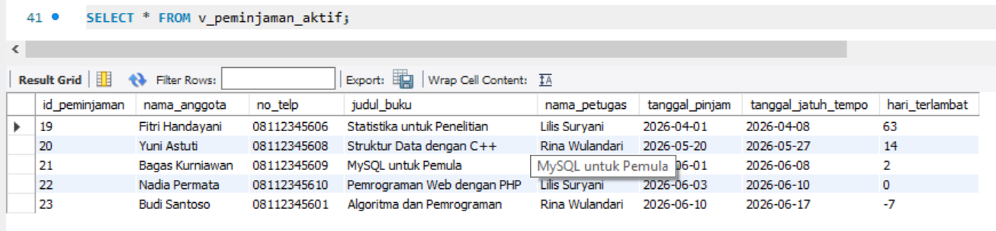

5.3 STORED PROCEDURE
-- BAGIAN 5 – STORED PROCEDURE
USE perpustakaan;
DELIMITER $$

-- SP1: Proses peminjaman buku
DROP PROCEDURE IF EXISTS sp_pinjam_buku$$
CREATE PROCEDURE sp_pinjam_buku(
IN p_id_anggota INT,
IN p_id_petugas INT,
IN p_id_buku INT,
OUT p_pesan VARCHAR(200)
)
sp_label: BEGIN
DECLARE v_status_anggota VARCHAR(20);
DECLARE v_denda_belum INT DEFAULT 0;
DECLARE v_stok INT;
DECLARE v_pinjam_aktif INT;
DECLARE v_id_peminjaman INT;

-- Cek status anggota
SELECT status_anggota INTO v_status_anggota
FROM anggota WHERE id_anggota = p_id_anggota;

IF v_status_anggota IS NULL OR v_status_anggota != 'Aktif' THEN
SET p_pesan = 'GAGAL: Anggota tidak aktif atau tidak ditemukan.';
LEAVE sp_label;
END IF;

-- Cek denda belum lunas
SELECT COUNT(*) INTO v_denda_belum
FROM denda d
JOIN pengembalian pg ON d.id_pengembalian = pg.id_pengembalian
JOIN peminjaman pm ON pg.id_peminjaman = pm.id_peminjaman
WHERE pm.id_anggota = p_id_anggota AND d.status_bayar = 'Belum Lunas';

IF v_denda_belum > 0 THEN
SET p_pesan = 'GAGAL: Masih ada denda belum lunas.';
LEAVE sp_label;
END IF;

-- Cek batas 3 buku pinjam serentak tercapai
SELECT COUNT(*) INTO v_pinjam_aktif
FROM peminjaman pm
JOIN detail_peminjaman dp ON pm.id_peminjaman = dp.id_peminjaman
WHERE pm.id_anggota = p_id_anggota AND pm.status_pinjam = 'Dipinjam';

IF v_pinjam_aktif >= 3 THEN
SET p_pesan = 'GAGAL: Batas 3 buku pinjam serentak tercapai.';
LEAVE sp_label;
END IF;

-- Cek stok buku
SELECT stok INTO v_stok FROM buku WHERE id_buku = p_id_buku;
IF v_stok IS NULL OR v_stok < 1 THEN
SET p_pesan = 'GAGAL: Stok buku habis atau buku tidak ditemukan.';
LEAVE sp_label;
END IF;

-- Insert peminjaman baru
INSERT INTO peminjaman (id_anggota, id_petugas, tanggal_pinjam, tanggal_jatuh_tempo, status_pinjam)
VALUES (p_id_anggota, p_id_petugas, CURDATE(), DATE_ADD(CURDATE(), INTERVAL 7 DAY), 'Dipinjam');
SET v_id_peminjaman = LAST_INSERT_ID();

-- Insert detail peminjaman
INSERT INTO detail_peminjaman (id_peminjaman, id_buku, jumlah) VALUES (v_id_peminjaman, p_id_buku, 1);

SET p_pesan = CONCAT('BERHASIL: Peminjaman #', v_id_peminjaman, ' dicatat. Jatuh tempo: ',
DATE_FORMAT(DATE_ADD(CURDATE(), INTERVAL 7 DAY), '%d-%m-%Y'));
END$$

-- SP2: Proses pengembalian buku
DROP PROCEDURE IF EXISTS sp_kembalikan_buku$$
CREATE PROCEDURE sp_kembalikan_buku(
IN p_id_peminjaman INT,
OUT p_pesan VARCHAR(200)
)
sp_label: BEGIN
DECLARE v_status VARCHAR(20);
DECLARE v_jatuh_tempo DATE;
DECLARE v_terlambat INT DEFAULT 0;
DECLARE v_denda DECIMAL(10,2) DEFAULT 0;
DECLARE v_id_kembalian INT;

SELECT status_pinjam, tanggal_jatuh_tempo
INTO v_status, v_jatuh_tempo
FROM peminjaman WHERE id_peminjaman = p_id_peminjaman;

IF v_status IS NULL THEN
SET p_pesan = 'GAGAL: ID peminjaman tidak ditemukan.';
LEAVE sp_label;
END IF;

IF v_status != 'Dipinjam' THEN
SET p_pesan = 'GAGAL: Buku sudah dikembalikan atau status tidak valid.';
LEAVE sp_label;
END IF;

-- Hitung keterlambatan dan denda (Rp 2.000 / hari)
IF CURDATE() > v_jatuh_tempo THEN
SET v_terlambat = DATEDIFF(CURDATE(), v_jatuh_tempo);
SET v_denda = v_terlambat * 2000;
END IF;

-- Insert pengembalian
INSERT INTO pengembalian (id_peminjaman, tanggal_kembali, terlambat_hari)
VALUES (p_id_peminjaman, CURDATE(), v_terlambat);
SET v_id_kembalian = LAST_INSERT_ID();

-- Insert denda jika terbukti terlambat
IF v_denda > 0 THEN
INSERT INTO denda (id_pengembalian, jumlah_denda, status_bayar)
VALUES (v_id_kembalian, v_denda, 'Belum Lunas');
END IF;

-- Update status peminjaman menjadi Selesai
UPDATE peminjaman SET status_pinjam = 'Selesai' WHERE id_peminjaman = p_id_peminjaman;

IF v_denda > 0 THEN
SET p_pesan = CONCAT('BERHASIL: Buku dikembalikan. Terlambat ', v_terlambat,
' hari. Denda: Rp', FORMAT(v_denda, 0));
ELSE
SET p_pesan = 'BERHASIL: Buku dikembalikan tepat waktu. Tidak ada denda.';
END IF;
END$$

DELIMITER ;

-- Menguji SP Peminjaman (Output pesan akan muncul di kolom @pesan)
CALL sp_pinjam_buku(1, 2, 3, @pesan);
SELECT @pesan;

-- Menguji SP Pengembalian (Ganti angka 1 dengan ID Peminjaman yang aktif)
CALL sp_kembalikan_buku(1, @pesan);
SELECT @pesan;

Penjelasan: Sebuah blok program utuh di dalam SQL yang bisa berisi alur logika rumit (seperti percabangan IF-ELSE).
- DELIMITER $$: Karena procedure menggunakan tanda titik koma (;) di setiap baris logikanya, kita harus mengganti batas akhir pembacaan sistem (delimiter) sementara menjadi $$ agar MySQL tidak mengira perintahnya sudah selesai di tengah-tengah jalan.
- CREATE PROCEDURE: Membuat prosedur bernama. Contoh: sp_pinjam_buku dibuat untuk menangani seluruh logika "Peminjaman" dalam sekali jalan (Mulai dari mengecek status aktif anggota -> mengecek denda -> mengecek sisa stok buku -> melakukan INSERT ke tabel).
- CALL nama_procedure(...): Syntax eksekusi/pemanggilan untuk menjalankan prosedur yang sudah dibuat beserta parameter inputnya (seperti mengisi formulir ID Anggota, ID Buku, dll).
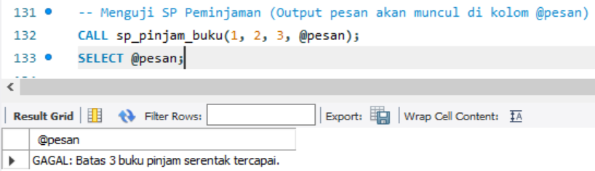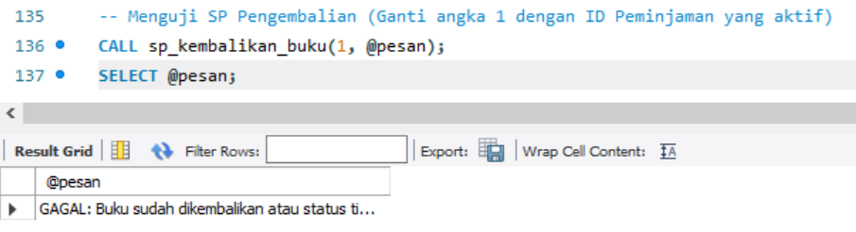

5.4 TRIGGER
-- BAGIAN 6 – TRIGGER
USE perpustakaan;
DELIMITER $$

-- Trigger 1: Kurangi stok buku saat detail_peminjaman baru dimasukkan
CREATE TRIGGER trg_kurangi_stok_buku
AFTER INSERT ON detail_peminjaman
FOR EACH ROW
BEGIN
UPDATE buku SET stok = stok - NEW.jumlah WHERE id_buku = NEW.id_buku;
END$$

-- Trigger 2: Tambah stok buku saat status peminjaman berubah jadi Selesai
CREATE TRIGGER trg_tambah_stok_saat_selesai
AFTER UPDATE ON peminjaman
FOR EACH ROW
BEGIN
IF NEW.status_pinjam = 'Selesai' AND OLD.status_pinjam = 'Dipinjam' THEN
UPDATE buku b
JOIN detail_peminjaman dp ON b.id_buku = dp.id_buku
SET b.stok = b.stok + dp.jumlah
WHERE dp.id_peminjaman = NEW.id_peminjaman;
END IF;
END$$

-- Trigger 3: Auto-update status reservasi menjadi Selesai
-- ketika stok buku bertambah kembali (buku dikembalikan)
CREATE TRIGGER trg_update_reservasi_setelah_kembali
AFTER UPDATE ON buku
FOR EACH ROW
BEGIN
IF NEW.stok > 0 AND OLD.stok = 0 THEN
UPDATE reservasi
SET status_reservasi = 'Selesai'
WHERE id_buku = NEW.id_buku
AND status_reservasi = 'Aktif'
LIMIT 1; -- hanya reservasi pertama (FIFO)
END IF;
END$$

-- Trigger 4: Cegah penghapusan data transaksi peminjaman
CREATE TRIGGER trg_cegah_hapus_peminjaman
BEFORE DELETE ON peminjaman
FOR EACH ROW
BEGIN
SIGNAL SQLSTATE '45000'
SET MESSAGE_TEXT = 'Data peminjaman tidak boleh dihapus untuk menjaga histori transaksi.';
END$$

DELIMITER ;
Penjelasan: Dalam sistem ini, Anda membuat trigger agar aplikasi cerdas.
Contoh: Saat petugas melakukan INSERT data peminjaman buku X, trigger akan otomatis langsung mengurangi angka stok buku X di tabel Buku, tanpa perlu diperintah ulang. Jika dihapus/dikembalikan, stok akan ditambah kembali.

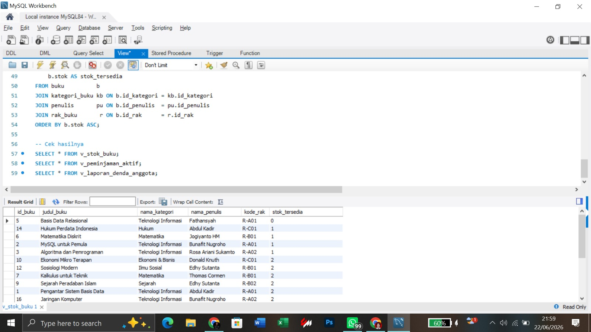

5.5 FUNCTION
-- BAGIAN 7 – FUNCTION
USE perpustakaan;
DELIMITER $$

-- Function 1: Hitung denda berdasarkan id_peminjaman
CREATE FUNCTION fn_hitung_denda(p_id_peminjaman INT)
RETURNS DECIMAL(10,2)
DETERMINISTIC
READS SQL DATA
BEGIN
DECLARE v_jatuh_tempo DATE;
DECLARE v_terlambat INT DEFAULT 0;

SELECT tanggal_jatuh_tempo INTO v_jatuh_tempo
FROM peminjaman WHERE id_peminjaman = p_id_peminjaman;

IF v_jatuh_tempo IS NULL THEN
RETURN 0;
END IF;

IF CURDATE() > v_jatuh_tempo THEN
SET v_terlambat = DATEDIFF(CURDATE(), v_jatuh_tempo);
END IF;

RETURN v_terlambat * 2000;
END$$

-- Function 2: Cek apakah anggota boleh meminjam (TRUE = boleh)
CREATE FUNCTION fn_boleh_pinjam(p_id_anggota INT)
RETURNS BOOLEAN
DETERMINISTIC
READS SQL DATA
BEGIN
DECLARE v_status VARCHAR(20);
DECLARE v_denda_aktif INT DEFAULT 0;
DECLARE v_buku_dipinjam INT DEFAULT 0;

SELECT status_anggota INTO v_status
FROM anggota WHERE id_anggota = p_id_anggota;

IF v_status != 'Aktif' THEN RETURN FALSE; END IF;

SELECT COUNT(*) INTO v_denda_aktif
FROM denda d
JOIN pengembalian pg ON d.id_pengembalian = pg.id_pengembalian
JOIN peminjaman pm ON pg.id_peminjaman = pm.id_peminjaman
WHERE pm.id_anggota = p_id_anggota
AND d.status_bayar = 'Belum Lunas';

IF v_denda_aktif > 0 THEN RETURN FALSE; END IF;

SELECT COUNT(*) INTO v_buku_dipinjam
FROM peminjaman pm
JOIN detail_peminjaman dp ON pm.id_peminjaman = dp.id_peminjaman
WHERE pm.id_anggota = p_id_anggota
AND pm.status_pinjam = 'Dipinjam';

IF v_buku_dipinjam >= 3 THEN RETURN FALSE; END IF;

RETURN TRUE;
END$$

DELIMITER ;

-- Contoh penggunaan function:
SELECT fn_hitung_denda(19) AS estimasi_denda;
SELECT fn_boleh_pinjam(1) AS boleh_pinjam;
SELECT nama_anggota, fn_boleh_pinjam(id_anggota) AS boleh_pinjam FROM anggota;

Penjelasan/Fungsi: Sebuah Function bisa langsung dipakai/diselipkan di dalam instruksi SELECT biasa. Contoh: Anda membuat fungsi fn_boleh_pinjam(id_anggota). Anda bisa memanggilnya dengan SELECT nama, fn_boleh_pinjam(id) FROM anggota;. Hasilnya akan keluar kolom yang menampilkan angka 1 (Boleh) atau 0 (Tidak Boleh) berdasarkan kalkulasi tunggakan denda di dalamnya.

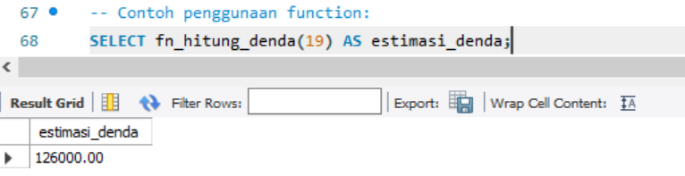
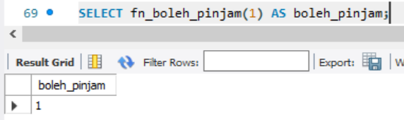
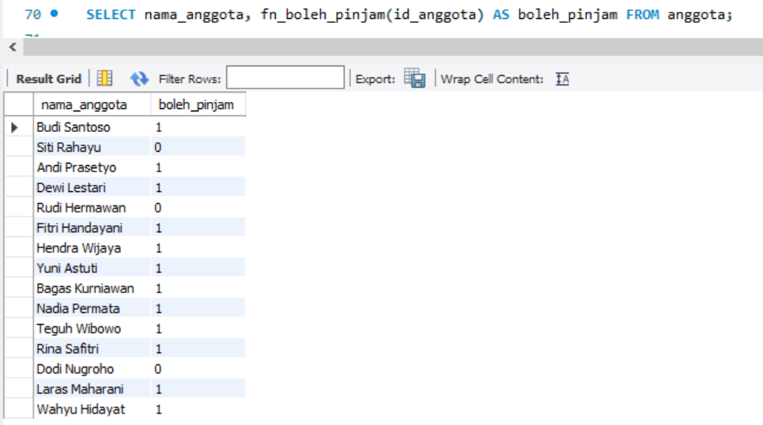

BAB VI

PENUTUP

6.1 Kesimpulan
Berdasarkan hasil analisis kebutuhan, perancangan, implementasi, dan pengujian yang telah dilakukan, Sistem Manajemen Perpustakaan berbasis database berhasil dirancang untuk mengelola seluruh aktivitas perpustakaan secara terintegrasi. Sistem ini mencakup pengelolaan data anggota, petugas, buku, kategori buku, penulis, penerbit, rak buku, peminjaman, pengembalian, denda, dan reservasi dalam satu basis data yang terstruktur. Perancangan basis data menggunakan model relasional dengan penerapan Primary Key dan Foreign Key sehingga mampu menjaga konsistensi, integritas, dan keterhubungan data antar entitas sesuai dengan kebutuhan operasional perpustakaan.
Selain itu, relasi antar data anggota, buku, petugas, peminjaman, pengembalian, dan reservasi telah berhasil diimplementasikan melalui struktur tabel dan hubungan antar entitas yang dirancang berdasarkan aturan bisnis perpustakaan. Hubungan tersebut memungkinkan proses transaksi berjalan secara sistematis, mulai dari peminjaman hingga pengembalian buku, sekaligus memudahkan pengelolaan dan penelusuran informasi yang diperlukan oleh petugas maupun pengelola perpustakaan.
Penerapan fitur otomatis dalam sistem juga berhasil dilakukan melalui penggunaan Stored Procedure dan Trigger. Fitur tersebut memungkinkan sistem menghitung denda keterlambatan secara otomatis, mengurangi stok buku saat peminjaman, menambah stok buku ketika pengembalian dilakukan, serta memperbarui status reservasi berdasarkan ketersediaan buku. Dengan adanya otomatisasi tersebut, proses operasional menjadi lebih efisien, mengurangi kesalahan pencatatan, serta meningkatkan akurasi pengelolaan data.
Selain mendukung kegiatan operasional, sistem juga mampu menghasilkan berbagai laporan yang dibutuhkan dalam pengelolaan perpustakaan melalui penggunaan query SQL dan View. Laporan yang dihasilkan meliputi informasi buku, anggota aktif, riwayat peminjaman, data pengembalian, denda, reservasi, hingga statistik peminjaman buku. Dengan demikian, sistem yang dirancang tidak hanya mendukung pengelolaan data secara efektif, tetapi juga menyediakan informasi yang akurat dan relevan sebagai dasar pengambilan keputusan dalam pengelolaan perpustakaan.

Saran
Untuk pengembangan lebih lanjut, sistem dapat dilengkapi dengan antarmuka (user interface) berbasis web atau aplikasi mobile agar lebih mudah digunakan oleh petugas maupun anggota perpustakaan. Selain itu, sistem juga dapat dikembangkan dengan menambahkan fitur autentikasi yang lebih aman, notifikasi otomatis terkait jatuh tempo pengembalian buku, serta integrasi barcode atau QR Code untuk mempercepat proses transaksi peminjaman dan pengembalian.
Pengembangan berikutnya juga dapat mencakup pembuatan dashboard analitik yang menampilkan statistik peminjaman, tingkat keterlambatan pengembalian, serta buku yang paling diminati oleh anggota. Dengan adanya pengembangan tersebut, sistem diharapkan mampu memberikan layanan perpustakaan yang lebih modern, efektif, efisien, dan sesuai dengan kebutuhan pengguna di masa mendatang.

LAMPIRAN

Link Video Dokumentasi:
https://drive.google.com/file/d/1L0VC2TzogBoT5LDZgzLPvOTogfXYrWk_/view?usp=drivesdk

Link AI yang digunakan dalam proses mengerjakan project:
https://chatgpt.com/share/6a38fcf9-7bd4-83ec-aba3-6dce5493a144?ogimg=plain
https://chatgpt.com/share/6a391057-2750-83ec-9e93-fe3f6431c398
https://chatgpt.com/share/6a391105-1b5c-83ec-a9f2-7caaa769216c

Link Github
https://github.com/Bimorhfdz/Project-Perpustakaan-Basis-Data-A-.git

Link Dokumentasi resmi yang digunakan
1. Oracle Corporation. (2024). MySQL 8.0 Reference Manual. Diakses dari https://dev.mysql.com/doc/refman/8.0/en/
2. Oracle Corporation. (2024). MySQL 8.0 Reference Manual: CREATE TRIGGER Statement. Diakses dari https://dev.mysql.com/doc/refman/8.0/en/create-trigger.html
3. Oracle Corporation. (2024). MySQL 8.0 Reference Manual: CREATE PROCEDURE and CREATE FUNCTION Statements. Diakses dari https://dev.mysql.com/doc/refman/8.0/en/create-procedure.html
4. Oracle Corporation. (2024). MySQL 8.0 Reference Manual: CREATE VIEW Statement. Diakses dari https://dev.mysql.com/doc/refman/8.0/en/create-view.html
5. Oracle Corporation. (2024). MySQL Workbench Manual. Diakses dari https://dev.mysql.com/doc/workbench/en/

